EŞYA TİCARETİNDEKİ İŞLEMLERİN BASİTLEŞTİRİLMESİNE İLİŞKİN
SÖZLEŞME

AVRUPA EKONOMİK TOPLULUĞU,

(bundan sonra ‘Topluluk’ olarak anılacaktır)

ile

AVUSTURYA CUMHURİYETİ, FİNLANDİYA CUMHURİYETİ, İSVEÇ KRALLIĞI, İSVİÇRE KONFEDERASYONU, İZLANDA CUMHURİYETİ ve NORVEÇ KRALLIĞI

(bundan sonra ‘EFTA ülkeleri’ olarak anılacaktır)

EFTA ülkelerinin her biri ile Topluluk arasındaki Serbest Ticaret Anlaşmalarını DİKKATE ALARAK,

Lüksemburg'da 9 Nisan 1984 tarihinde, EFTA ülkeleri ve Topluluğa Üye Devletlerin Bakanları ile Avrupa Toplulukları Komisyonu tarafından özellikle sınır işlemleri ve menşe kurallarının basitleştirilmesi konusunda kabul edilen ve bir Avrupa ekonomik alanının kurulmasını öngören Ortak Bildirgeyi DİKKATE ALARAK,

İç pazarı güçlendirmeye yönelik eylem çerçevesinde, Topluluğun, 1 Ocak 1988'den itibaren, bu tür ticarette kullanılmak üzere tek idari belgenin kullanılmasına karar vermiş olduğunu DİKKATE ALARAK,

Özellikle tek idari belgenin kullanımı suretiyle, Topluluk ile EFTA ülkeleri ve EFTA ülkelerinin kendi aralarındaki eşya ticaretindeki işlemlerin basitleştirilmesinin uygun olacağını DİKKATE ALARAK,

Bu Sözleşmenin hiçbir hükmünün, Akit Tarafları, diğer uluslararası anlaşmalar kapsamındaki yükümlülüklerinden muaf tuttuğu şeklinde yorumlanamayacağını DİKKATE ALARAK,

AŞAĞIDAKİ SÖZLEŞMEYİ AKDETMEYE KARAR VERMİŞLERDİR:

Genel Hükümler

Madde 1

1. Bu Sözleşme, eşyanın cinsine ve menşeine bakılmaksızın Akit Taraflar arasındaki ticarette uygulanabilir ihracat veya ithalata ilişkin her türlü usul ve ortak transit rejimi (bundan sonra ‘transit’ olarak anılacaktır) için kullanılacak olan özellikle tek idari belgeyi (bundan sonra ‘tek belge’ olarak anılacaktır) uygulamaya koyarak, Akit Taraflar arasında eşya ticaretindeki işlemleri basitleştirmeye yönelik önlemleri belirler.

2. Bu Sözleşmede, ‘üçüncü ülke’, bu Sözleşmenin Akit Tarafı olmayan herhangi bir ülkeyi ifade eder.

3. Yeni bir Akit Tarafın katılımının Madde 11a uyarınca yürürlüğü girdiği tarihten itibaren, EFTA ülkelerine yapılan bütün atıflar, bu ülke için, gerekli değişiklikler yapılarak ve sadece bu Sözleşme kapsamında geçerli olur.

Madde 2

Eşyanın, Akit Taraflar arasındaki ticarete konu olması halinde, bu tür ticaretle ilgili işlemler, örnekleri bu Sözleşme Ek I’de yer alan beyanname formuna dayanan tek belge kullanılarak yapılır. Tek belge, duruma göre, ihracat, transit veya ithalat beyannamesi veya belgesi olarak kullanılır.

Madde 3

İdari belgeler, bir Akit Tarafça, tek belgeye ilave olarak sadece:

- bir Akit Tarafta yürürlükte olan ve tek belgenin kullanımının yeterli olmayacağı türde bir mevzuatın uygulanması için açıkça gerektiği;

- taraf olduğu uluslararası Sözleşmelerin şartları kapsamında gerektiği;

- talepleri üzerine, bir avantajdan veya özel bir kolaylıktan yararlanmaları için operatörlerden istendiği

durumlarda öngörülebilir.

Madde 4

1. Bu Sözleşmenin hiçbir hükmü, Akit Tarafların, operatörler için daha fazla basitleştirme sağlamak amacıyla, bilgisayarların kullanılmasına dayanan veya dayanmayan basitleştirilmiş usulleri uygulamalarını engellemez.

2. Basitleştirilmiş usuller, özellikle, operatörlerin eşyayı veya ilgili beyannameyi bir gümrük idaresine sunmamasına veya eksik beyanda bulunmasına izin verilmesini kapsayabilir. Bu durumlarda beyanname, yetkili makamların kabul etmesi halinde, genel periyodik bir beyan şeklinde olabileceği gibi, o makamlarca belirlenen zaman sınırları içinde daha sonra verilmelidir.

Birinci fıkrada belirtilen durumlarda operatörlerin, tek belge yerine ticari belgeleri kullanmalarına izin verilebilir.

Tek belgenin kullanıldığı hallerde, ilgili kişiler, ihracat ve ithalattaki herhangi bir usule ilişkin işlemleri tamamlamak amacıyla, yetkili makamların izni üzerine, tek belgeye devam formları yerine, eşyayı tanımlayan ticari listeleri ekleyebilir.

3. Bu Sözleşmenin hiçbir hükmü, Akit Taraflarca:

- posta taşımacılığı (mektup veya posta kolisi) için tek belgeden vazgeçilmesini;

- yazılı beyandan vazgeçilmesini;

- aralarındaki ticaretin tümüne veya bir kısmına ilişkin işlemlerin daha çok basitleştirilmesi amacıyla aralarında anlaşmaların veya düzenlemelerin yapılmasını;

- birden fazla türde eşyadan oluşan sevkiyat durumunda, transit işlemlerinin tamamlanması için tek belgenin devam formlarının yerine yükleme listelerinin kullanılmasına izin verilmesini;

- beyanların, kamu veya özel sektöre ait bilgisayarlarla, yetkili makamlarca belirlenen şartlar kapsamında, gerektiğinde düz kağıt üzerinde yapılmasına izin verilmesini;

- yetkili makamların, gerektiğinde, söz konusu işlemlerin tamamlanması için gerekli verilerin, yazılı beyan gerekmeksizin, bilgisayarlı beyan-işleme sistemlerine girilmesini isteyebilmelerinin sağlanmasını;

- bilgisayarlı beyan-işleme sisteminin kullanılması halinde, yetkili makamların, ihracat, transit veya ithalat beyanının, bu sistem tarafından oluşturulan tek belge ile veya böyle bir belge oluşturulamıyorsa, verilerin bilgisayara girilmesi suretiyle yapılmasını sağlamalarının mümkün kılınmasını;

- Madde11(3)’te belirtildiği şekilde, Ortak Komite kararı ile kabul edilen bir kolaylığın uygulanmasını engellemez.

İşlemler

Madde 5

1. Eşyanın ihracatı, transiti ve ithalatı için gerekli işlemlerin tek belge ile tamamlanmasına ilişkin hükümler, bu Sözleşme Ek II’de yer alır.

2. Ek I’de belirtilen formlarda kullanılacak olan ortak kodlar, bu Sözleşme Ek III’te yer alır.

Madde 6

1. Beyanname, ihracat veya transit işlemlerinin tamamlandığı ülkenin yetkili makamlarınca kabul edilen, Akit Tarafların resmi dillerinden biri ile doldurulmalıdır. Gerektiğinde, varış veya transit ülkesinin gümrük makamı, beyan sahibinden veya o ülkedeki temsilcisinden, söz konusu beyannamenin o ülkenin resmi diline veya resmi dillerinden birine çevrilmesini isteyebilir.

2. Birinci fıkraya istisna olarak, ithalat ülkesindeki beyanın ihracat veya hareket ülkesinin gümrük makamlarına sunulan nüshalarından farklı nüshalar üzerinde yapıldığı tüm durumlarda, beyanname, ithalat ülkesinin resmi dillerinden biri ile doldurulur.

Madde 7

1. Beyan sahibi veya temsilcisi, Akit Taraflar arasındaki eşya ticaretiyle ilgili bir işlemin her aşamasında, beyannamenin, sadece o aşama ile ilgili işlemlerin tamamlanması için gerekli nüshalarını kullanabilir; ancak, gerektiğinde, söz konusu işlemin takip eden aşamalarının biri veya bir başkası ile ilgili işlemlerin tamamlanması için gerekli nüshaları eklenebilir.

2. Birinci fıkra hükümlerinden yararlanılması, yetkili makamlarca konulan herhangi bir özel şarta uyulmasına tabi olamaz.

Bununla birlikte, birleştirilmiş taşımaya ilişkin özel hükümler saklı kalmak üzere, yetkili makamlar, ihracat ve transit işlemleriyle ilgili işlemlerin, bu işlemlere karşılık gelen nüshalar kullanılarak, aynı form üzerinde tamamlanmasını şart koşabilir.

Madde 8

Madde 7’de belirtilen durumlarda, yetkili makamlar, söz konusu işlemin çeşitli aşamalarında düzenlenen beyanname nüshalarında verilen bilgilerin birbirleriyle uyumlu olduğundan mümkün olduğu ölçüde emin olur.

İdari yardım

Madde 9

1. Akit Taraflar arasındaki ticaretin düzgün yürütülmesini sağlamak ve herhangi bir usulsüzlük veya ihlalin tespitini kolaylaştırmak için ilgili ülkelerin gümrük makamları, talep üzerine veya bunun diğer bir Akit Tarafın yararına olacağını düşündükleri hallerde kendiliğinden, bu Sözleşmenin uygun bir şekilde uygulanması için, mevcut tüm bilgileri (idari raporlar ve bulgular da dahil olmak üzere) birbirlerine verir.

2. Yardım, talepte bulunulan ülkenin yapacağı yardımın kendi güvenliğine, kamu düzenine veya diğer temel çıkarlarına zararlı olacağını veya bir sınai, ticari veya mesleki sırrı ihlal edeceğini düşündüğü durumlarda, tamamen veya kısmen verilmeyebilir veya reddedilebilir.

3. Yardım verilmezse veya reddedilirse, bununla ilgili karar ve nedenleri, başvuran ülkeye gecikmeksizin bildirilmelidir.

4. Bir ülkenin yetkili makamı, talep edildiğinde kendisinin yerine getiremeyeceği bir yardım talebinde bulunması halinde, söz konusu talepte bu duruma dikkati çeker. Bu talebin karşılanması, talebin yapıldığı yetkili makamın takdirindedir.

5. Birinci fıkraya göre elde edilen bilgiler, sadece bu Sözleşme amaçları için kullanılır ve bunları alan bir ülke, benzeri özellikteki bilgilere bu ülkenin ulusal mevzuatı çerçevesinde tanınan korumanın aynısını tanır. Bu bilgiler, sadece bunları veren yetkili makamın yazılı onayı ile ve bu makam tarafından konulan her türlü kısıtlamaya tabi olarak başka amaçlar için kullanılabilir.

Ortak Komite

Madde 10

1. Bu Sözleşmenin tüm Akit Taraflarının temsil edildiği bir Ortak Komite oluşturulur.

2. Ortak Komite, karşılıklı mutabakat ile hareket eder.

3. Ortak Komite, yılda en az bir kere olmak üzere gerektiğinde toplanır. Her Akit Taraf, toplantı yapılmasını isteyebilir.

4. Ortak Komite, başka hususların yanı sıra toplantıların düzenlenmesi ve başkan ve görev süresinin belirlenmesine ilişkin hükümleri içerecek kendi içtüzüğünü kabul eder.

5. Ortak Komite, görevlerinin yürütülmesinde kendisine yardımcı olabilecek alt-komite veya çalışma grubu oluşturulmasına karar verebilir.

Madde 11

1. Ortak Komite, bu Sözleşmenin idaresinden ve doğru bir şekilde uygulanmasının sağlanmasından sorumludur. Bu amaçla Akit Taraflar, bu Sözleşmenin uygulanmasına ilişkin deneyimleri konusunda Ortak Komite'ye düzenli olarak bilgi verir ve Ortak Komite tavsiyelerde bulunur ve üçüncü fıkrada öngörülen durumlarda kararlar alır.

2. Ortak Komite, özellikle:

(a) bu Sözleşmede yapılacak değişiklikler;
- uygulanması için gerekli olan başka herhangi bir önlem

konularında tavsiye kararı alır.

3. Ortak Komite, bu Sözleşmede yapılacak değişiklikler, Madde 4(3)’ün son bendinde belirtilen kolaylıklar ve Madde 1(2) çerçevesinde, Madde 11a’ya göre bu Sözleşmeye katılmaları için üçüncü ülkelere davet yapılması konularında karar alır. Bu kararlar, üçüncü ülkelerin davet edilmesi hariç, Akit Taraflarca kendi mevzuatlarına uygun olarak yürürlüğe konulur.

4. Ortak Komite'de bir Akit Tarafın temsilcisinin anayasal şartların yerine getirilmesine bağlı olarak bir kararı kabul etmesi halinde bu karar, burada herhangi bir tarih öngörülmediği takdirde çekincenin kaldırıldığının bildirilmesinden sonraki ikinci ayın ilk gününde yürürlüğe girer.

5. Ortak Komite'nin üçüncü fıkrada belirtilen üçüncü bir ülkenin bu Sözleşmeye taraf olması için davette bulunma kararları, bunu söz konusu tarihte yürürlükte bulunan Sözleşmenin bir metni ile birlikte ilgili üçüncü ülkeye iletecek olan Avrupa Toplulukları Konseyi Genel Sekreterliğine gönderilir.

6. Beşinci fıkrada belirtilen tarihten itibaren ilgili üçüncü ülke, Ortak Komite, alt-komiteler ve çalışma gruplarında gözlemciler aracılığıyla temsil edilebilir.

Üçüncü ülkelerin katılımı

Madde 11a

1. Ortak Komitenin bu konuda aldığı bir karardan sonra Sözleşmenin tevdi mercii tarafından davette bulunulması halinde herhangi bir üçüncü ülke, bu Sözleşmenin Akit Tarafı olabilir.

2. Bu Sözleşmenin Akit Tarafı olmaya davet edilen bir üçüncü ülke, Avrupa Toplulukları Konseyi Genel Sekreterliğine bir katılım belgesi sunarak katılabilir. Söz konusu belge ile birlikte Sözleşmenin katılan ülkenin resmi dili veya dillerine çevirisi de sunulmalıdır.

3. Taraf olma, katılım belgesinin sunulmasını takip eden ikinci ayın ilk gününde yürürlüğe girer.

4. Tevdi mercii, bütün Akit Taraflara katılım belgesinin hangi tarihte sunulduğunu ve katılımın hangi tarihte yürürlüğe gireceğini bildirir.

5. Ortak Komite'nin bu Maddenin birinci fıkrasında belirtilen tarihle katılımın yürürlüğe girdiği tarih arasında aldığı Madde 11(2) ve (3)’te belirtilen tavsiye kararları ve kararları, Avrupa Toplulukları Konseyi Genel Sekreterliği aracılığı ile davet edilen üçüncü ülkeye de iletilmelidir.

Bu tür işlemlerin kabul edildiğini belirten bir belge, katılım belgesine veya Avrupa Toplulukları Konseyi Genel Sekreterliğine bildirimden sonraki altı ay içinde sunulan ayrı bir belgeye ilave edilir. Bu belgenin söz konusu süre içinde sunulmaması halinde katılımın geçersiz olduğu kabul edilir.

Genel ve son hükümler

Madde 12

Her Akit Taraf, operatörlerin yerine getirmesi gereken formalitelerin mümkün olduğu kadar azaltılması ve bu hükümlerin uygulanmasından kaynaklanan her türlü güçlüğe karşılıklı olarak kabul edilebilir çözümler bulunması ihtiyacını dikkate alarak bu Sözleşmenin hükümlerinin etkin ve uyumlu bir şekilde uygulanmasını sağlamak için uygun önlemleri alır.

Madde 13

Akit Taraflar, bu Sözleşmenin uygulanması için aldıkları önlemler konusunda birbirlerine bilgi verir.

Madde 14

Bu Sözleşmenin Ekleri, Sözleşmenin ayrılmaz bir parçasını oluşturur.

Madde 15

1. Bu Sözleşme, Avrupa Ekonomik Topluluğunu kuran Antlaşma’nın uygulandığı topraklarda ve bu Antlaşma’da belirtilen şartlar çerçevesinde, aynı zamanda EFTA ülkelerinin topraklarında da uygulanır.

2. Bu Sözleşme, İsviçre Konfederasyonu ile aralarında bir gümrük birliği antlaşması bulunduğu sürece Liechtenstein Prensliği’ne de uygulanır.

Madde 16

Bir Akit taraf, bu konuda diğer Akit Taraflara bildirimde bulunacak olan Madde 17’de belirtilen tevdi merciine 12 ay önceden yazılı bildirimde bulunarak bu Sözleşmeden çekilebilir.

Madde 17

1. Bu Sözleşme, Akit Tarafların 1 Kasım 1987 tarihinden önce kabul belgelerini tevdi mercii olarak hareket edecek Avrupa Toplulukları Konseyi Genel Sekreterliğine vermeleri koşulu ile 1 Ocak 1988 tarihinde yürürlüğe girer.

2. Bu Sözleşme, 1 Ocak 1988 tarihinde yürürlüğe girmemesi halinde, son kabul belgesinin sunulmasından sonraki ikinci ayın ilk gününde yürürlüğe girer.

3. Tevdi mercii, her Akit Tarafın kabul belgesinin tevdi edildiği tarihi ve bu Sözleşmenin yürürlüğe giriş tarihini bildirir.

Madde 18

Almanca, Danca, Fince, Fransızca, Felemenkçe, İngilizce, İspanyolca, İsveççe, İtalyanca, İzlandaca, Norveççe, Portekizce ve Yunanca dillerinde bir nüsha olarak düzenlenen ve bütün metinleri eşit derecede geçerli olan bu Sözleşme, onaylı birer nüshasını her bir Akit Tarafa iletecek olan Avrupa Toplulukları Konseyi Sekreterliğinin arşivinde saklanır.

20 Mayıs 1987 tarihinde Interlaken’de imzalanmıştır.

EK I

SÖZLEŞME MADDE 2’DE BELİRTİLEN ÖRNEKLER

Bu Ekte:

- İlave 1: Ek II Madde 1(1)(a)’da belirtilen tek belge formu örneği,

- İlave 2: Ek II Madde 1(1)(b)’de belirtilen tek belge formu örneği,

- İlave 3: Ek II Madde 1(2)(a)’da belirtilen devam formu örneği,

- İlave 4: Ek II Madde 1(2)(b)’de belirtilen devam formu örneği

yer almaktadır.

İlave 1

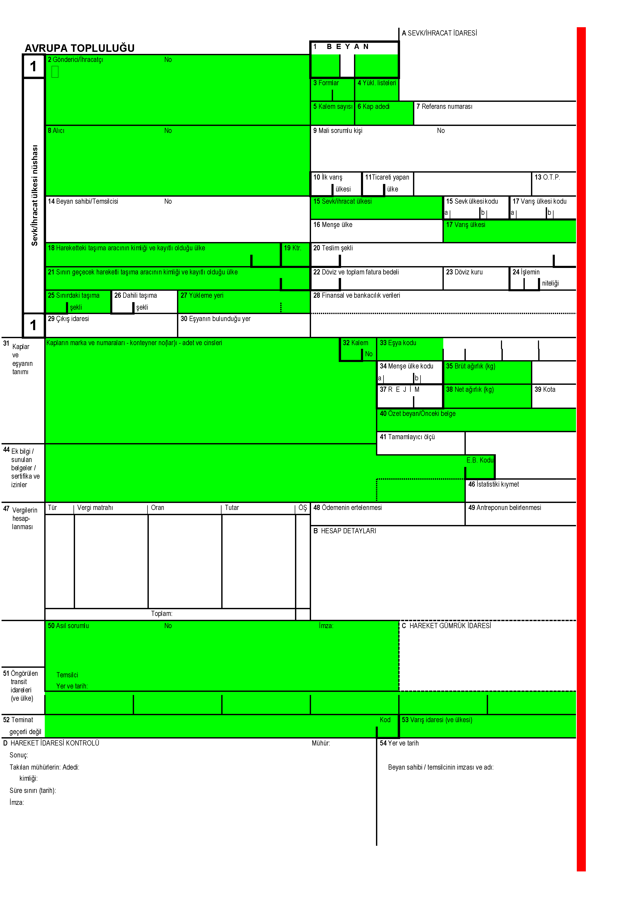
Ek II MADDE 1(1)(a)’DA BELİRTİLEN TEK BELGE FORMU ÖRNEĞİ



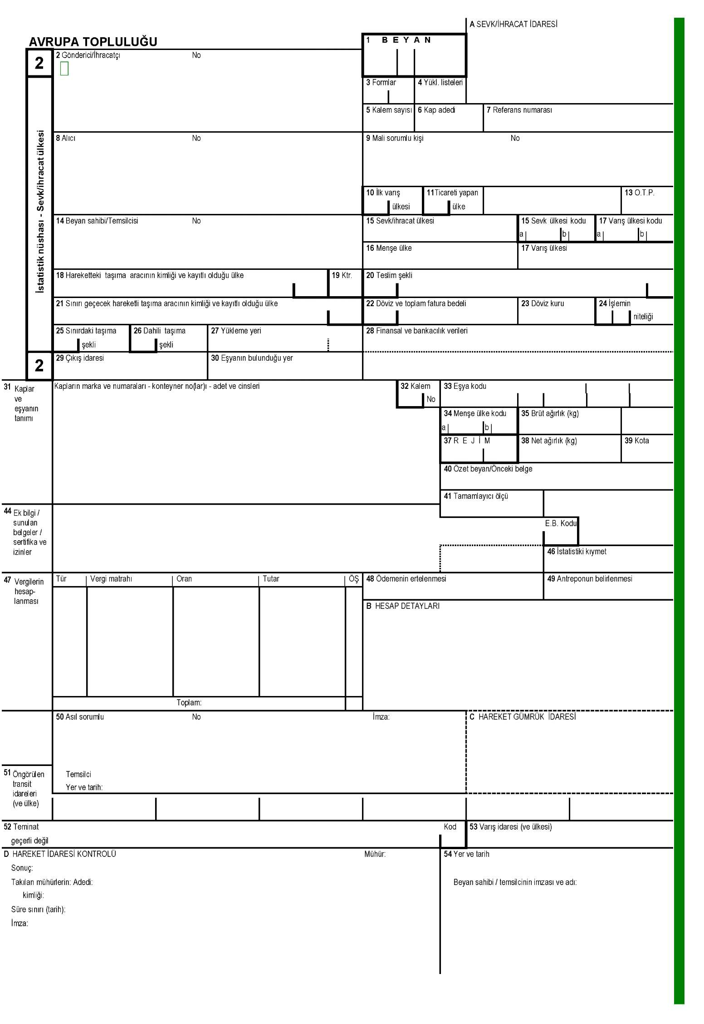

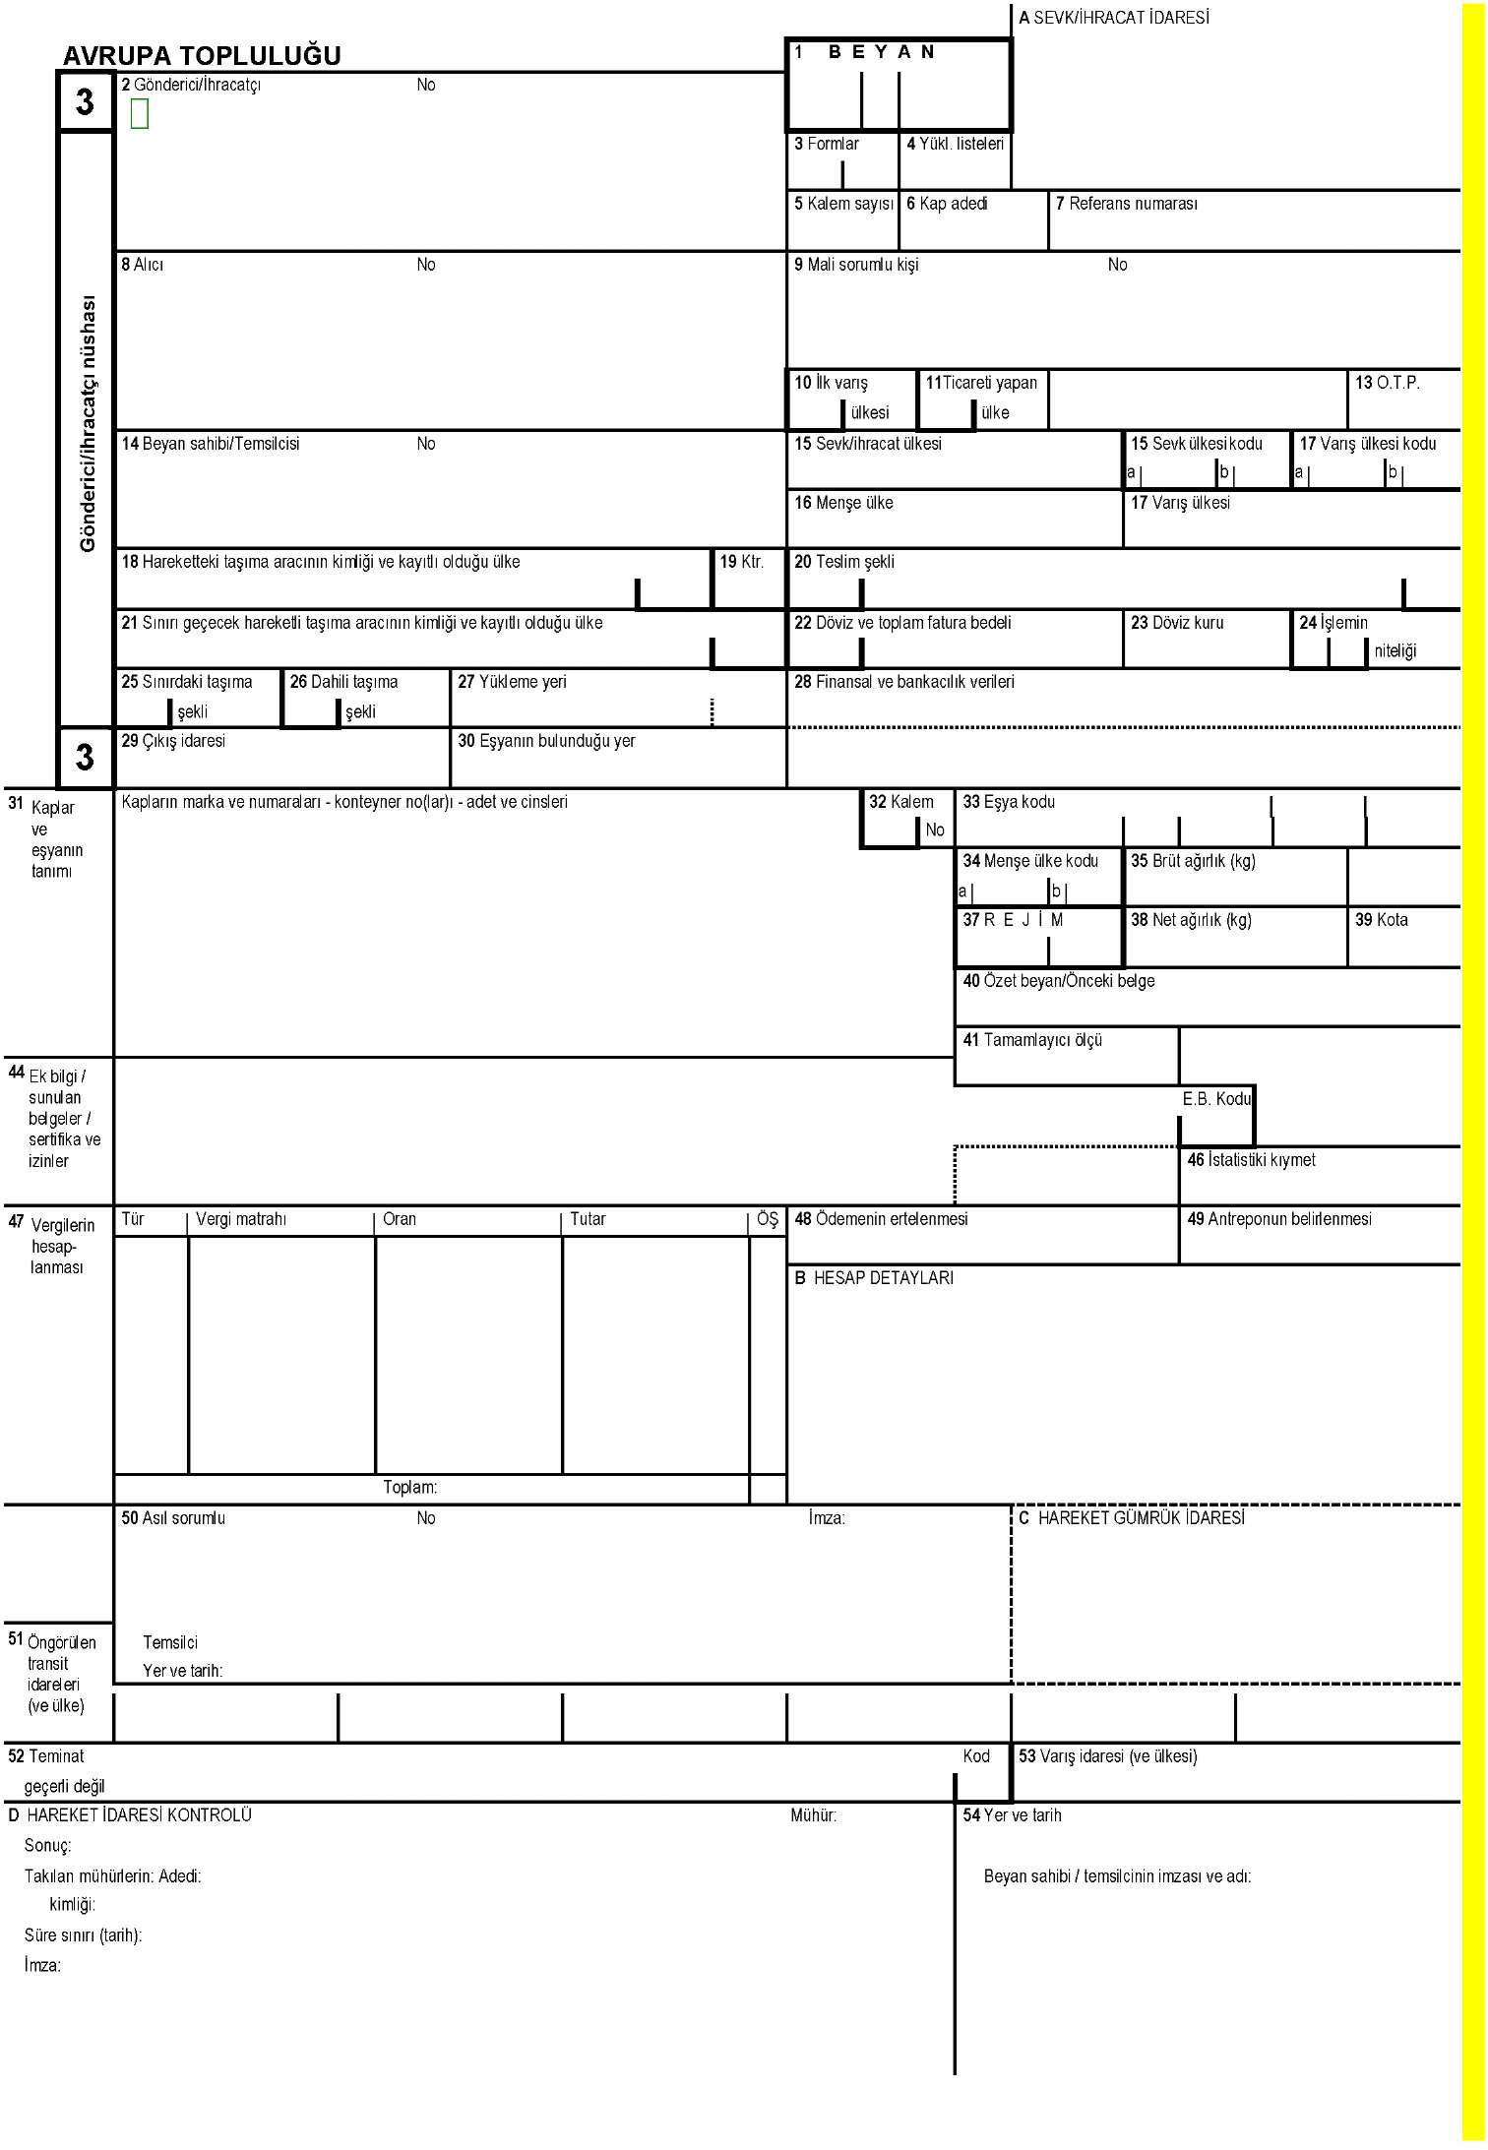

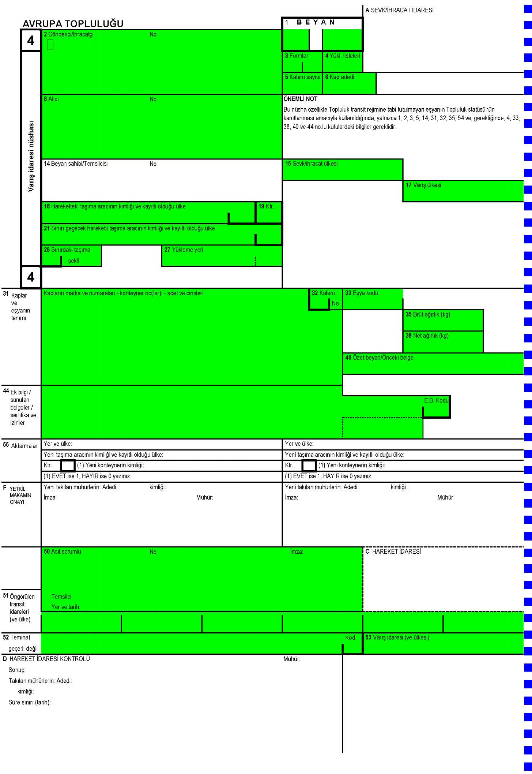

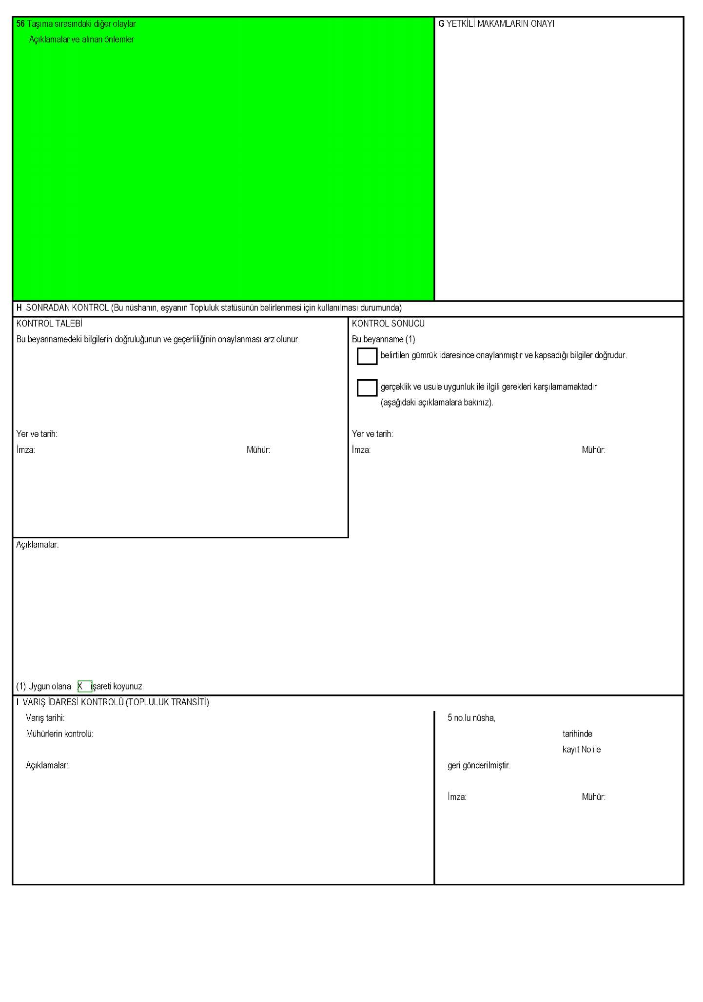

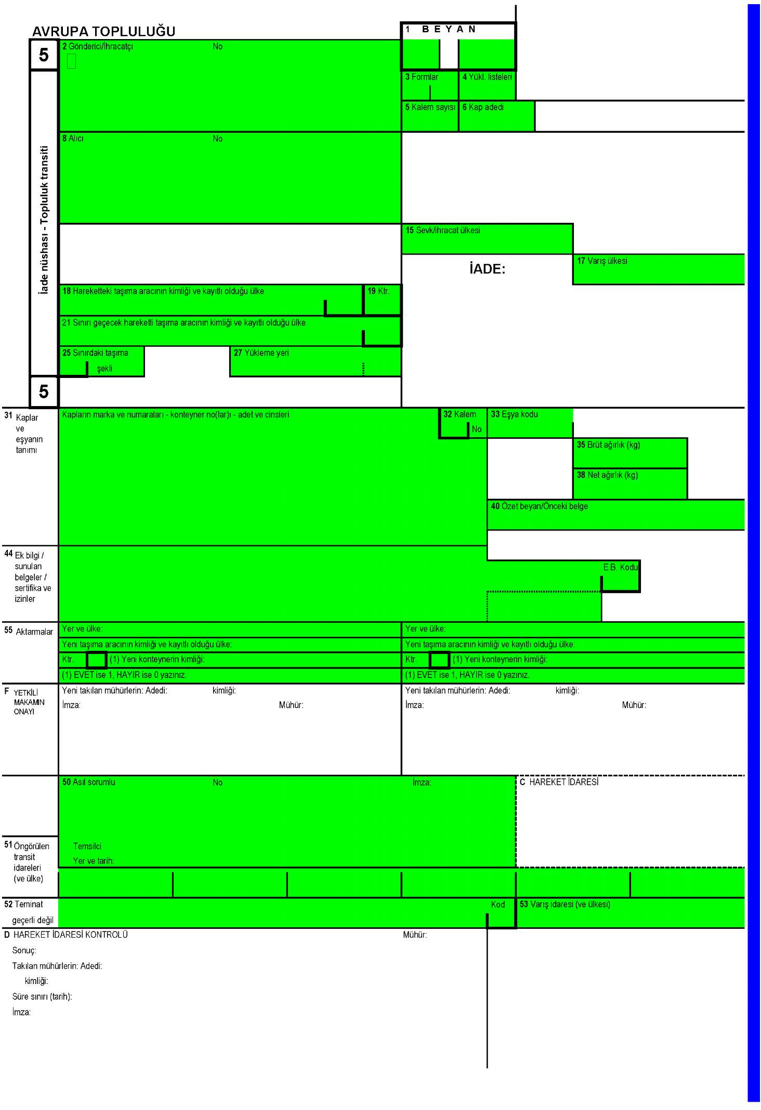

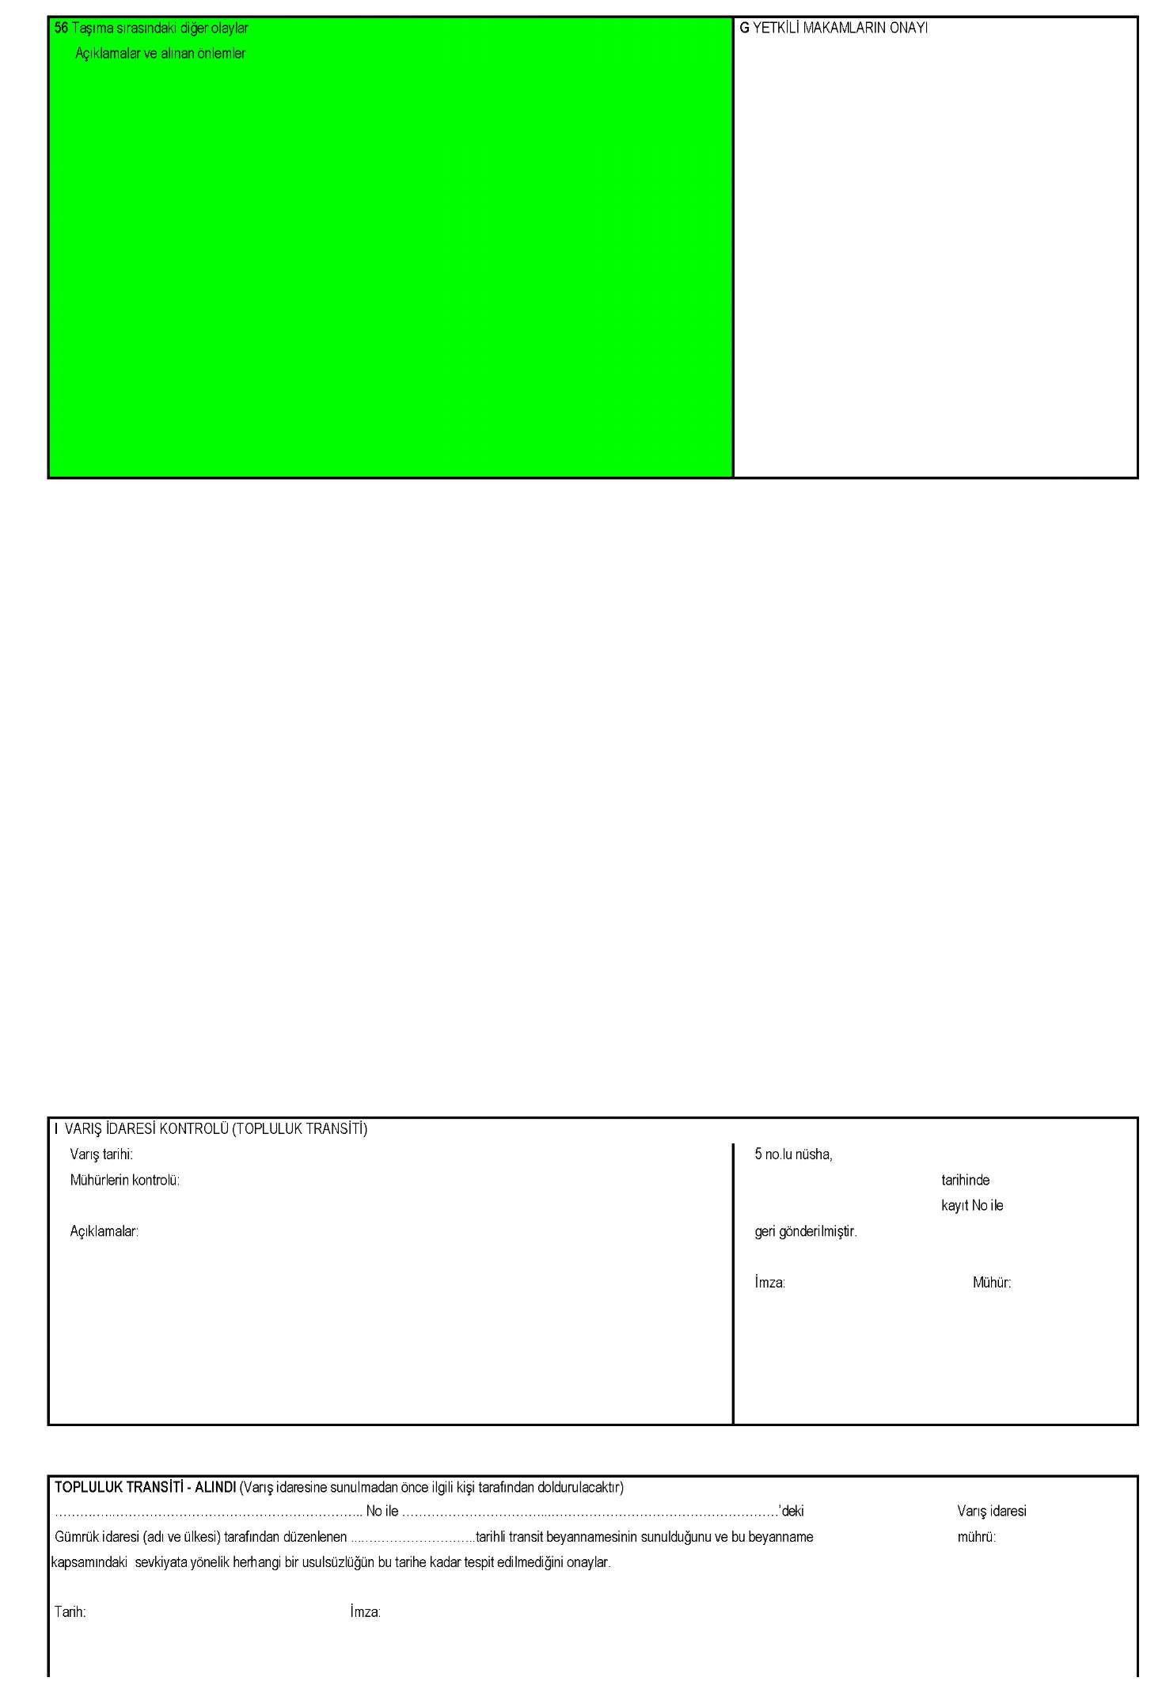

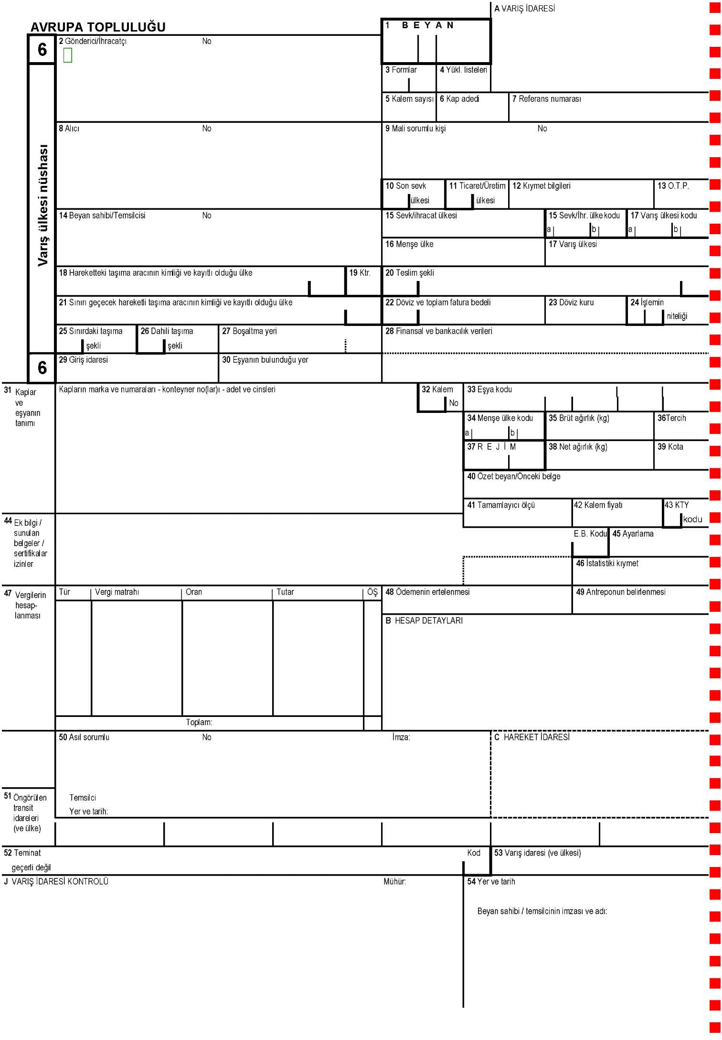


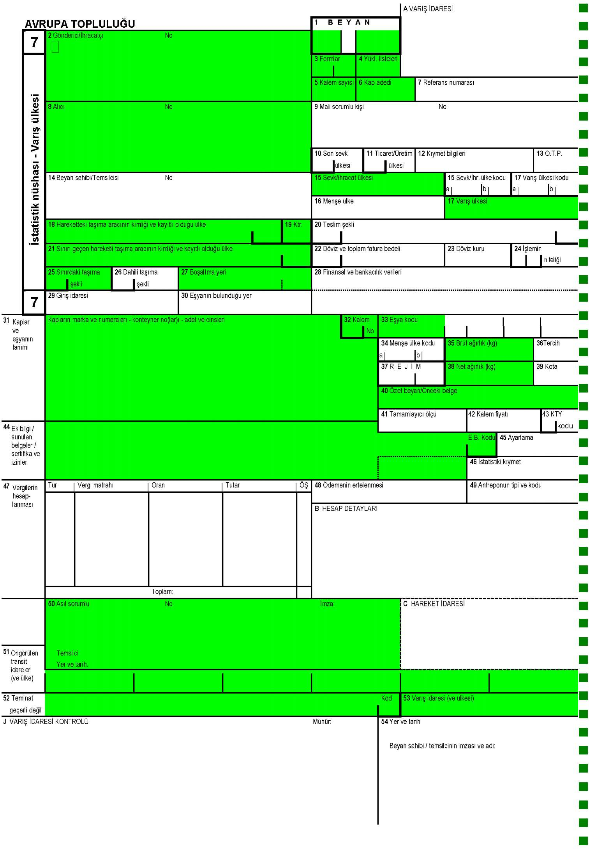

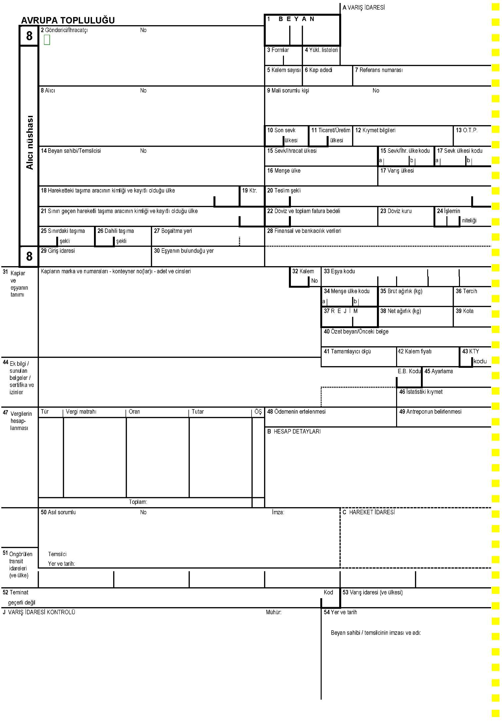

İlave 2

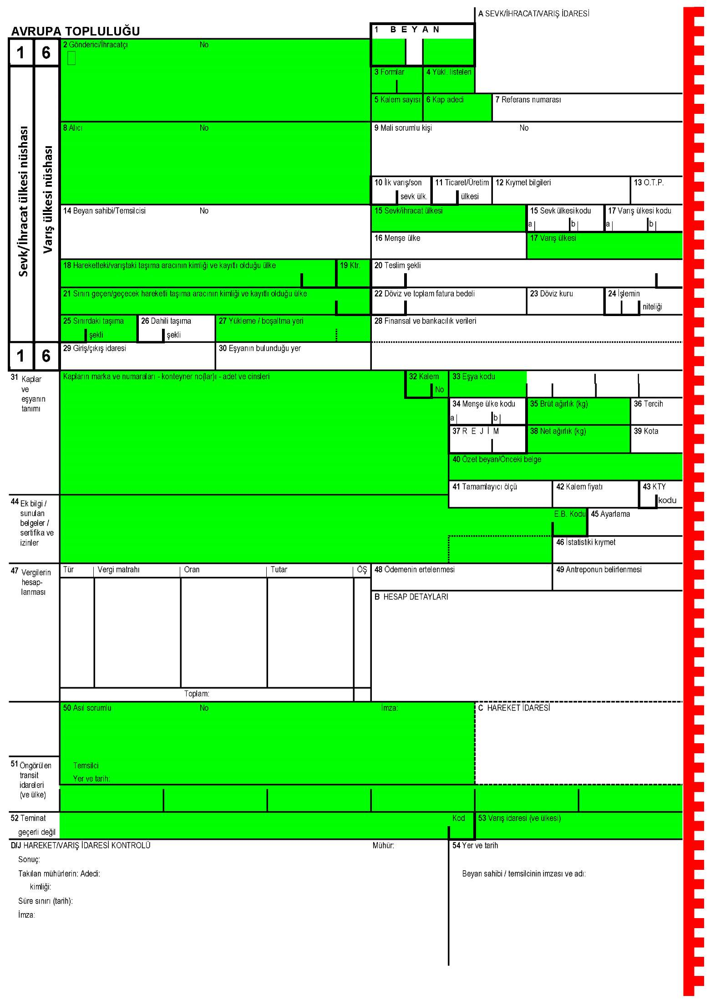
Ek II MADDE 1(1)(b)’DE BELİRTİLEN TEK BELGE FORMU ÖRNEĞİ



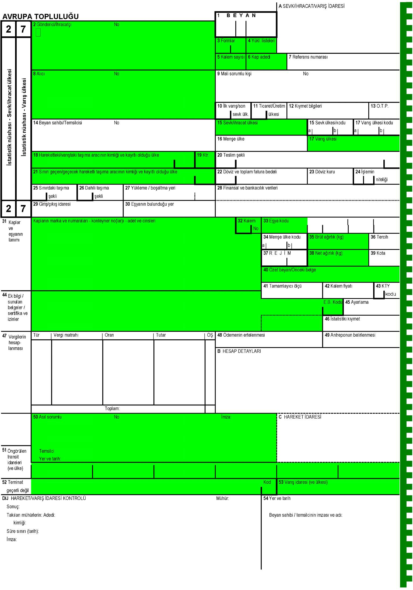

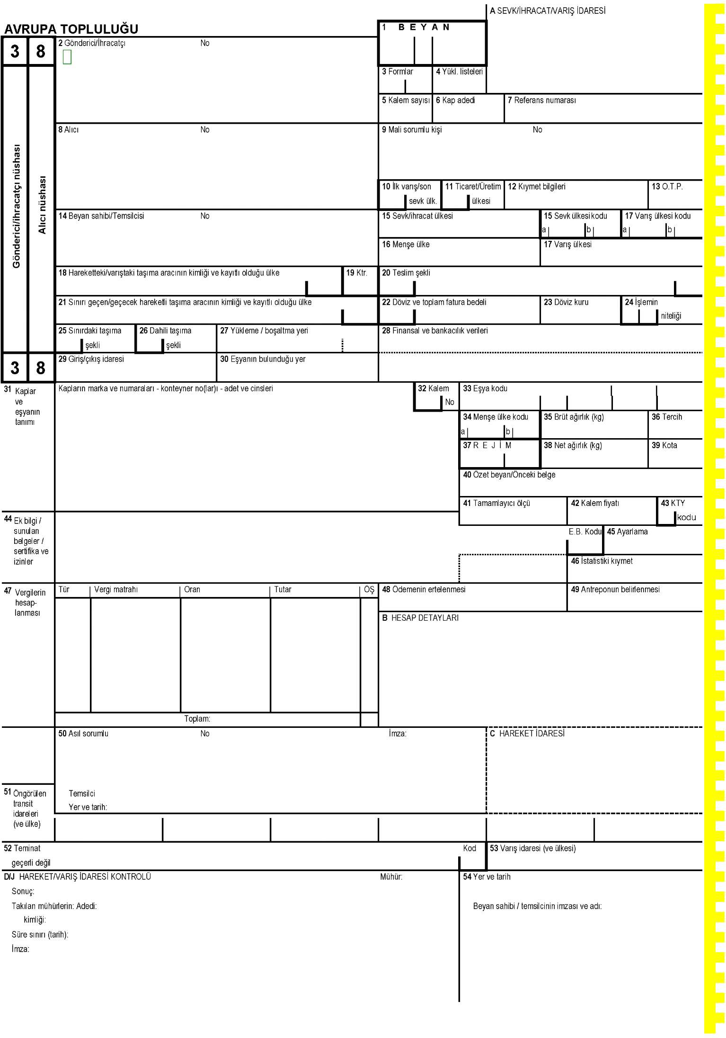

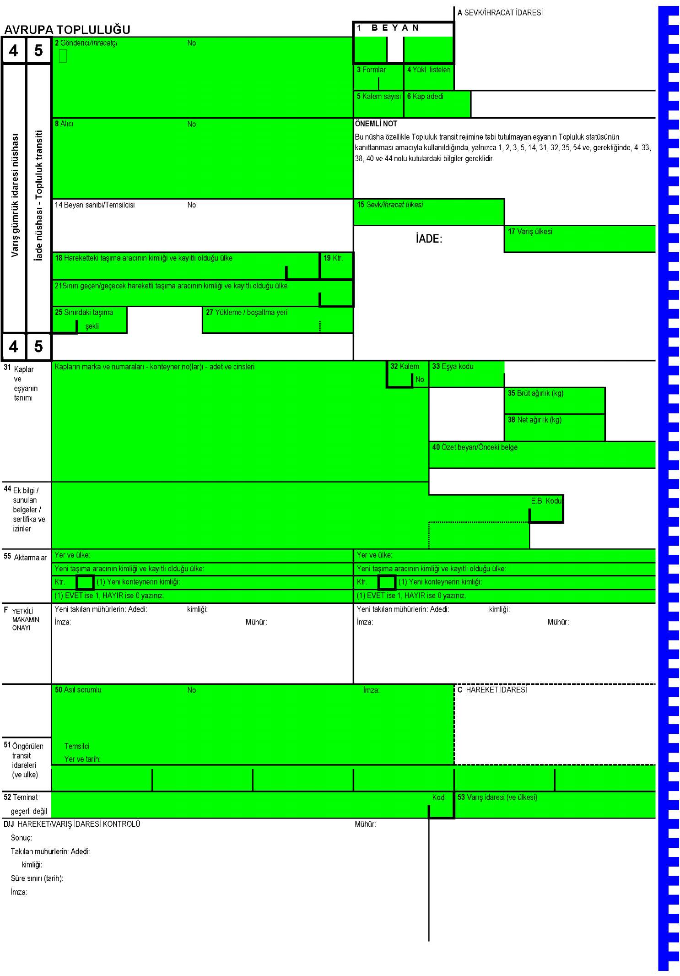
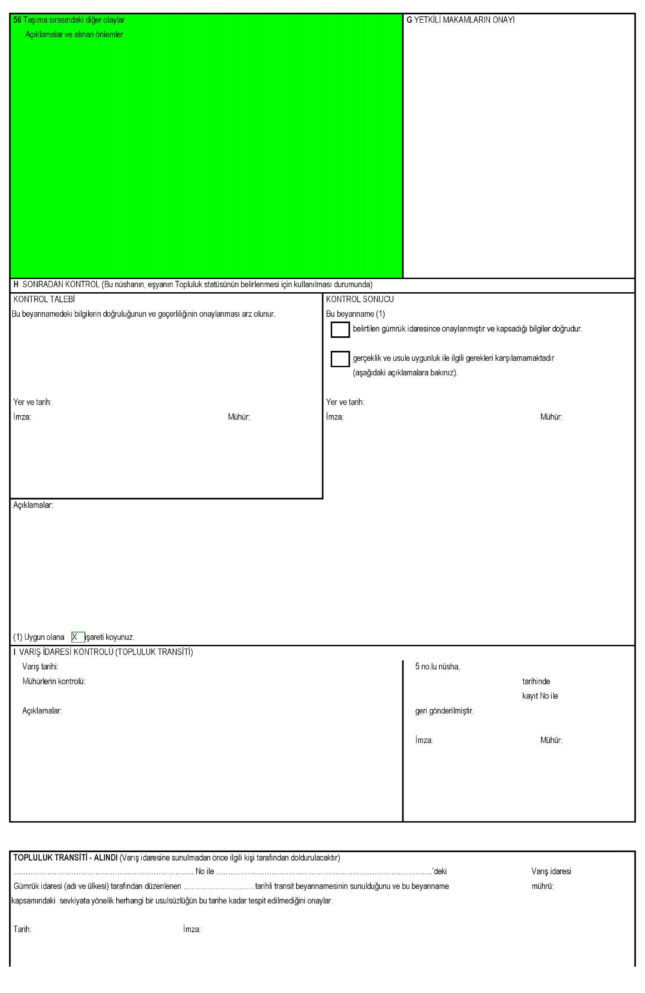

İlave 3

Ek II MADDE 1(2)(a)’DA BELİRTİLEN DEVAM FORMU ÖRNEĞİ
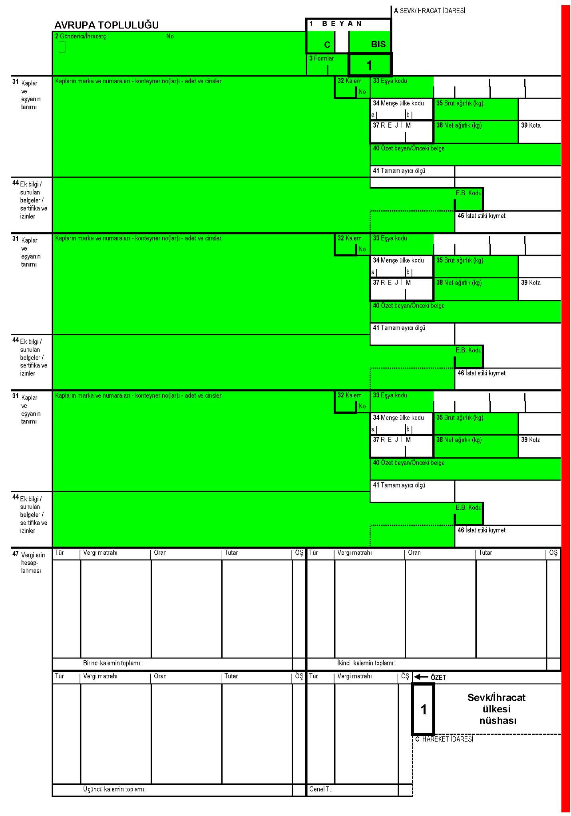

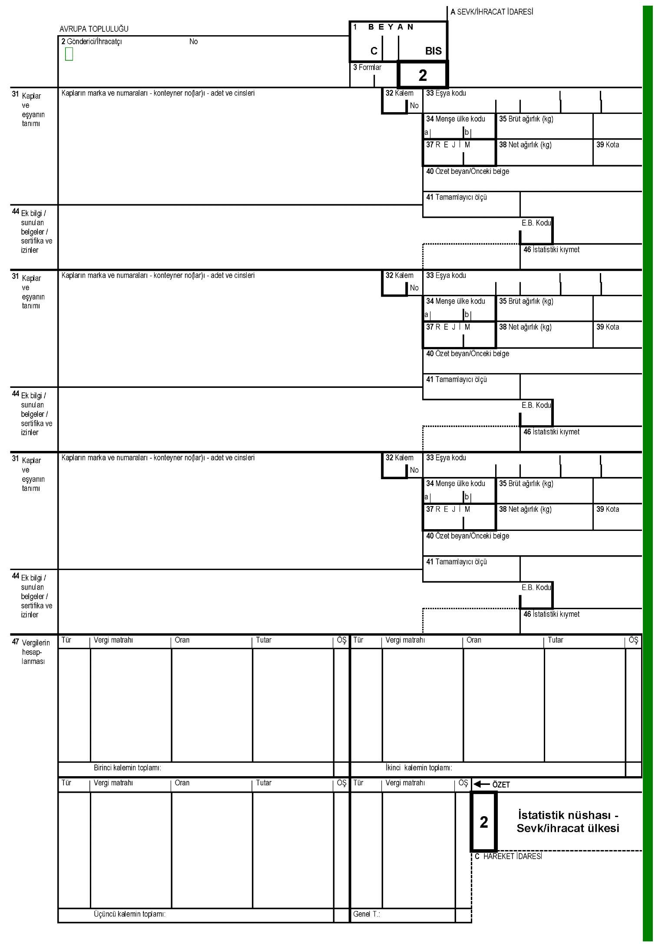

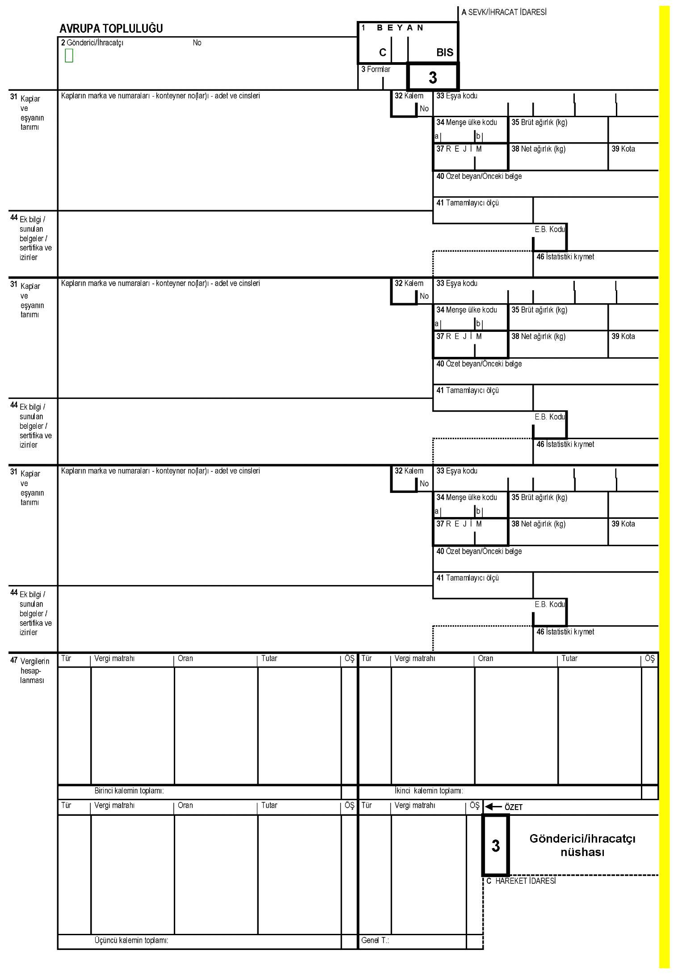

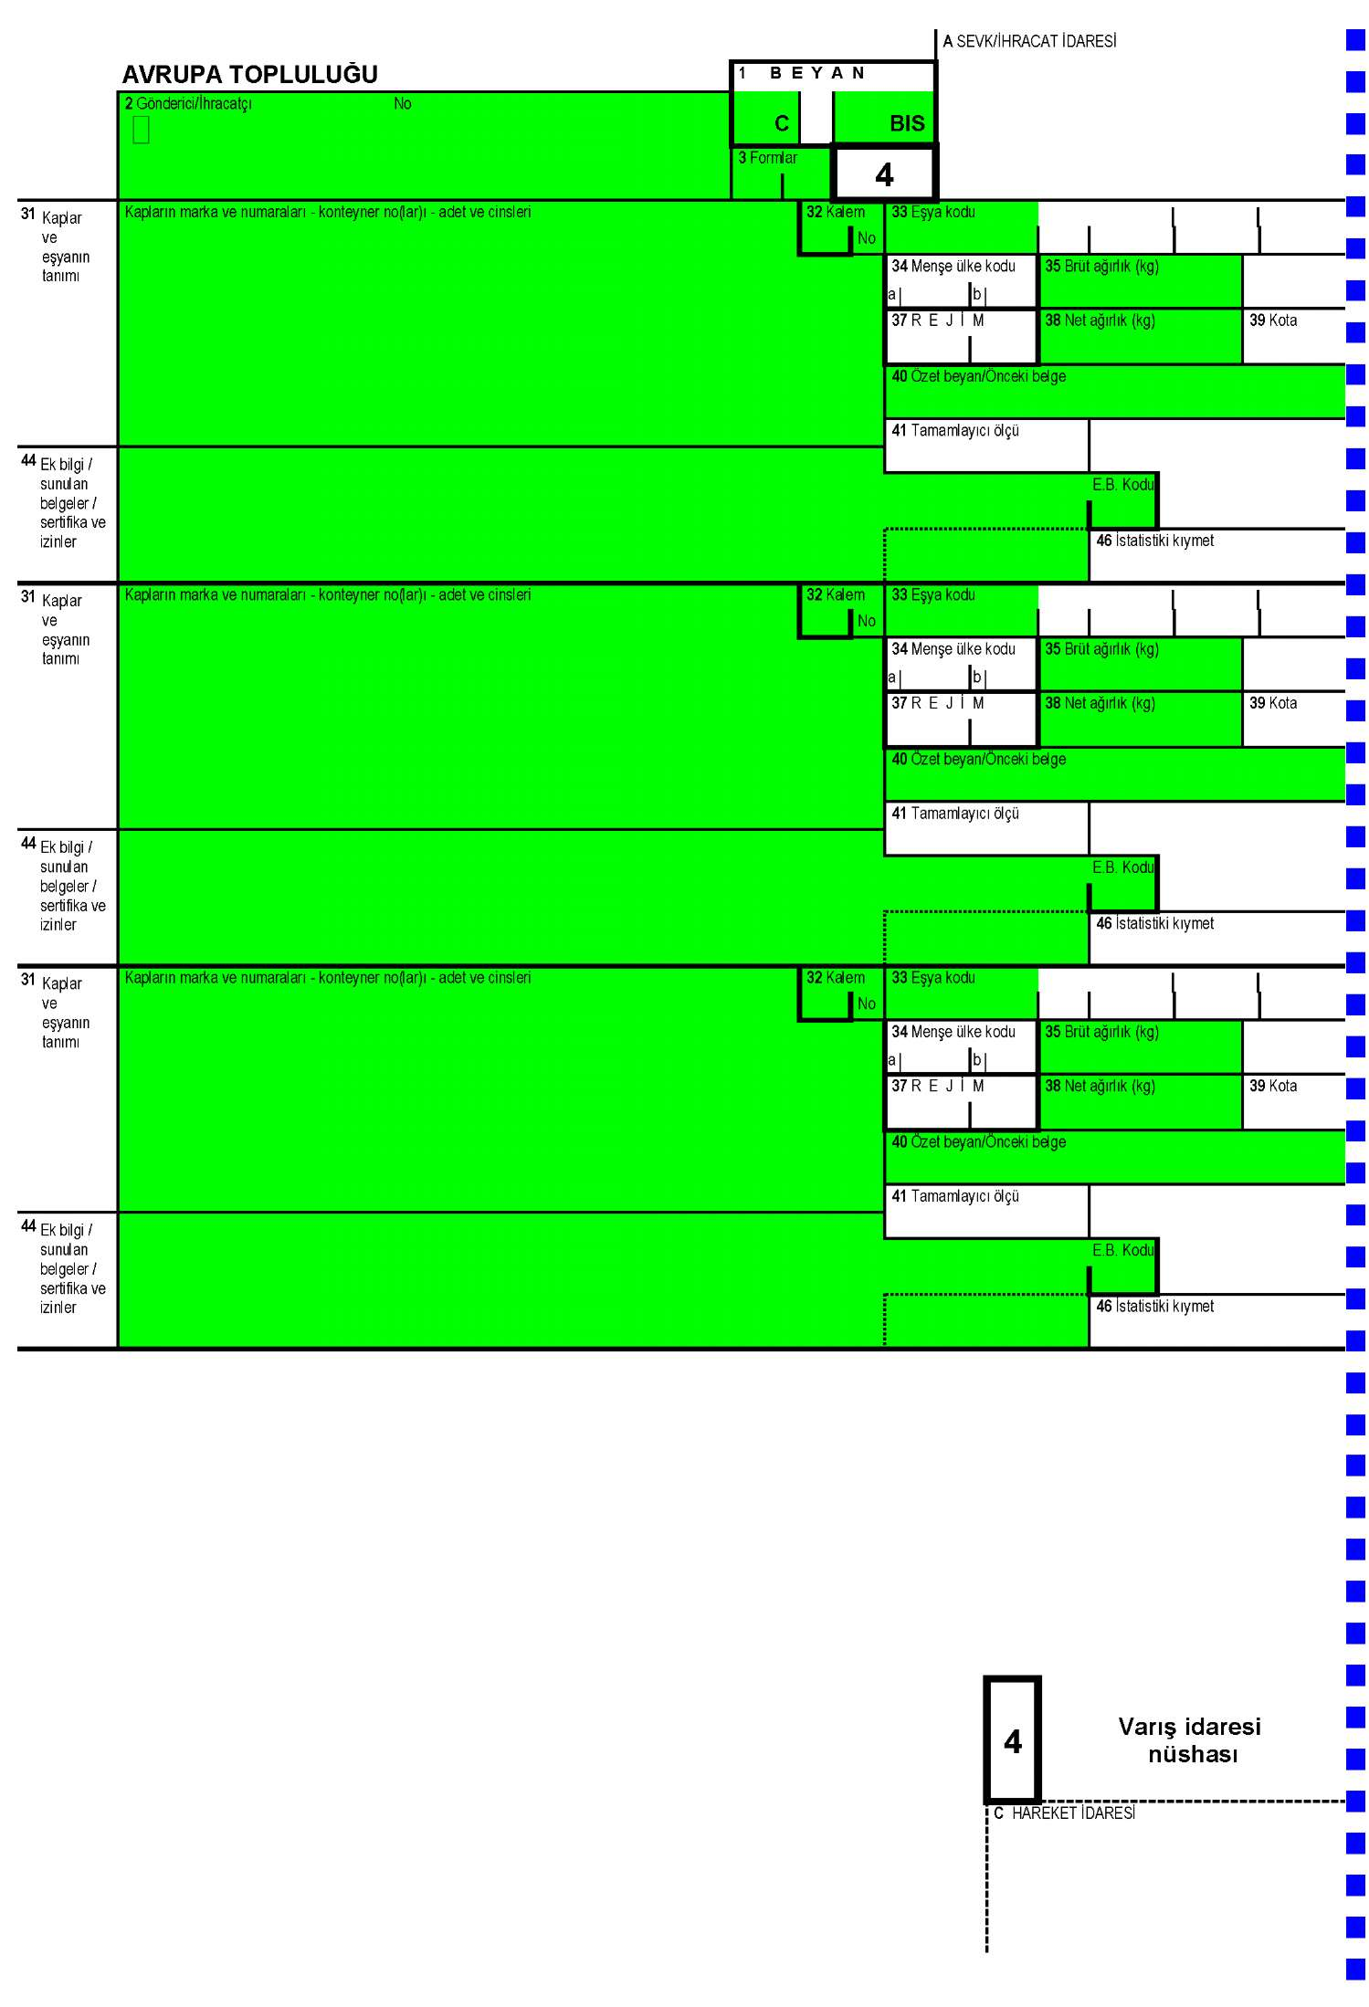

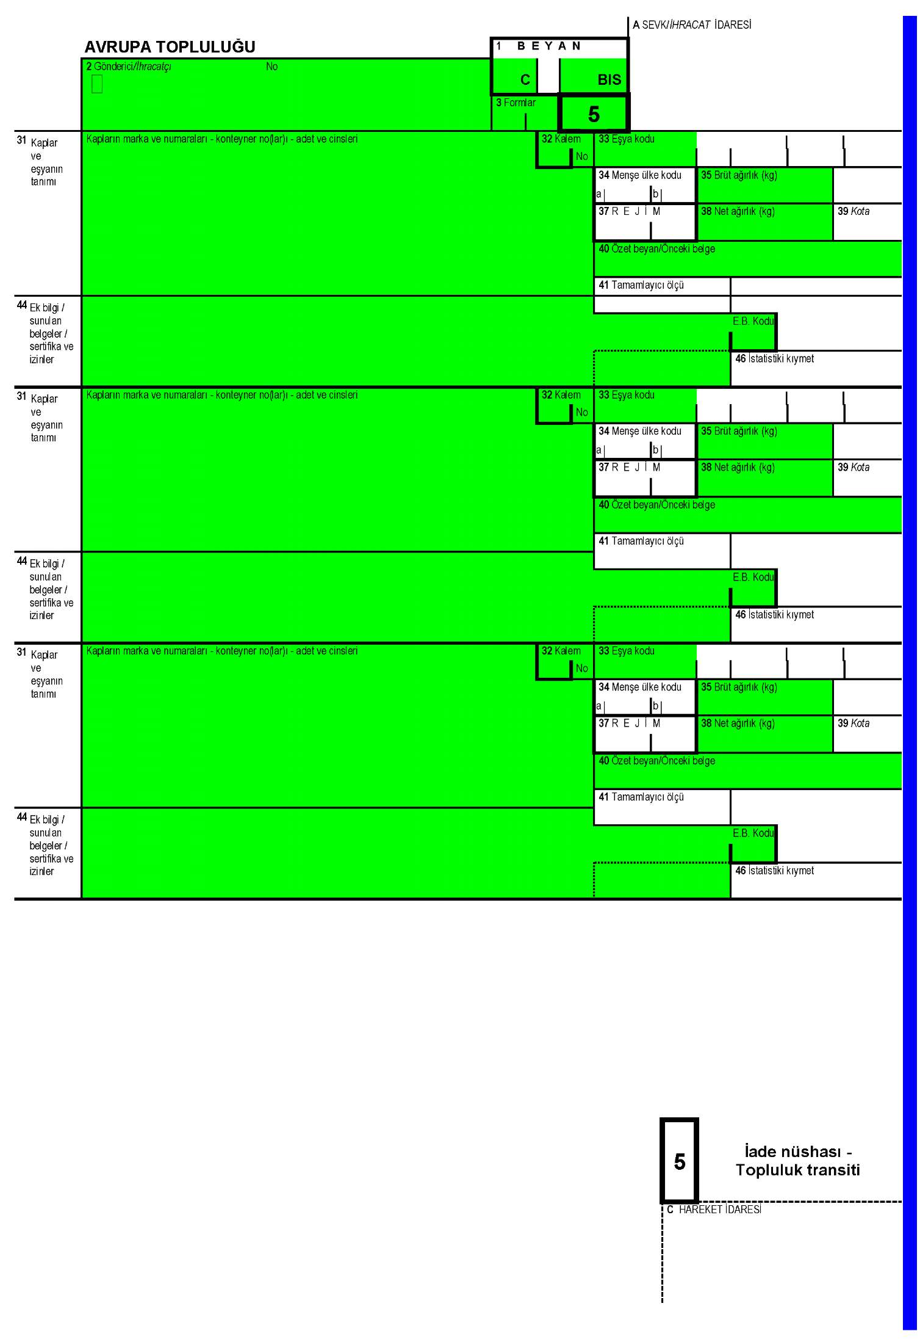

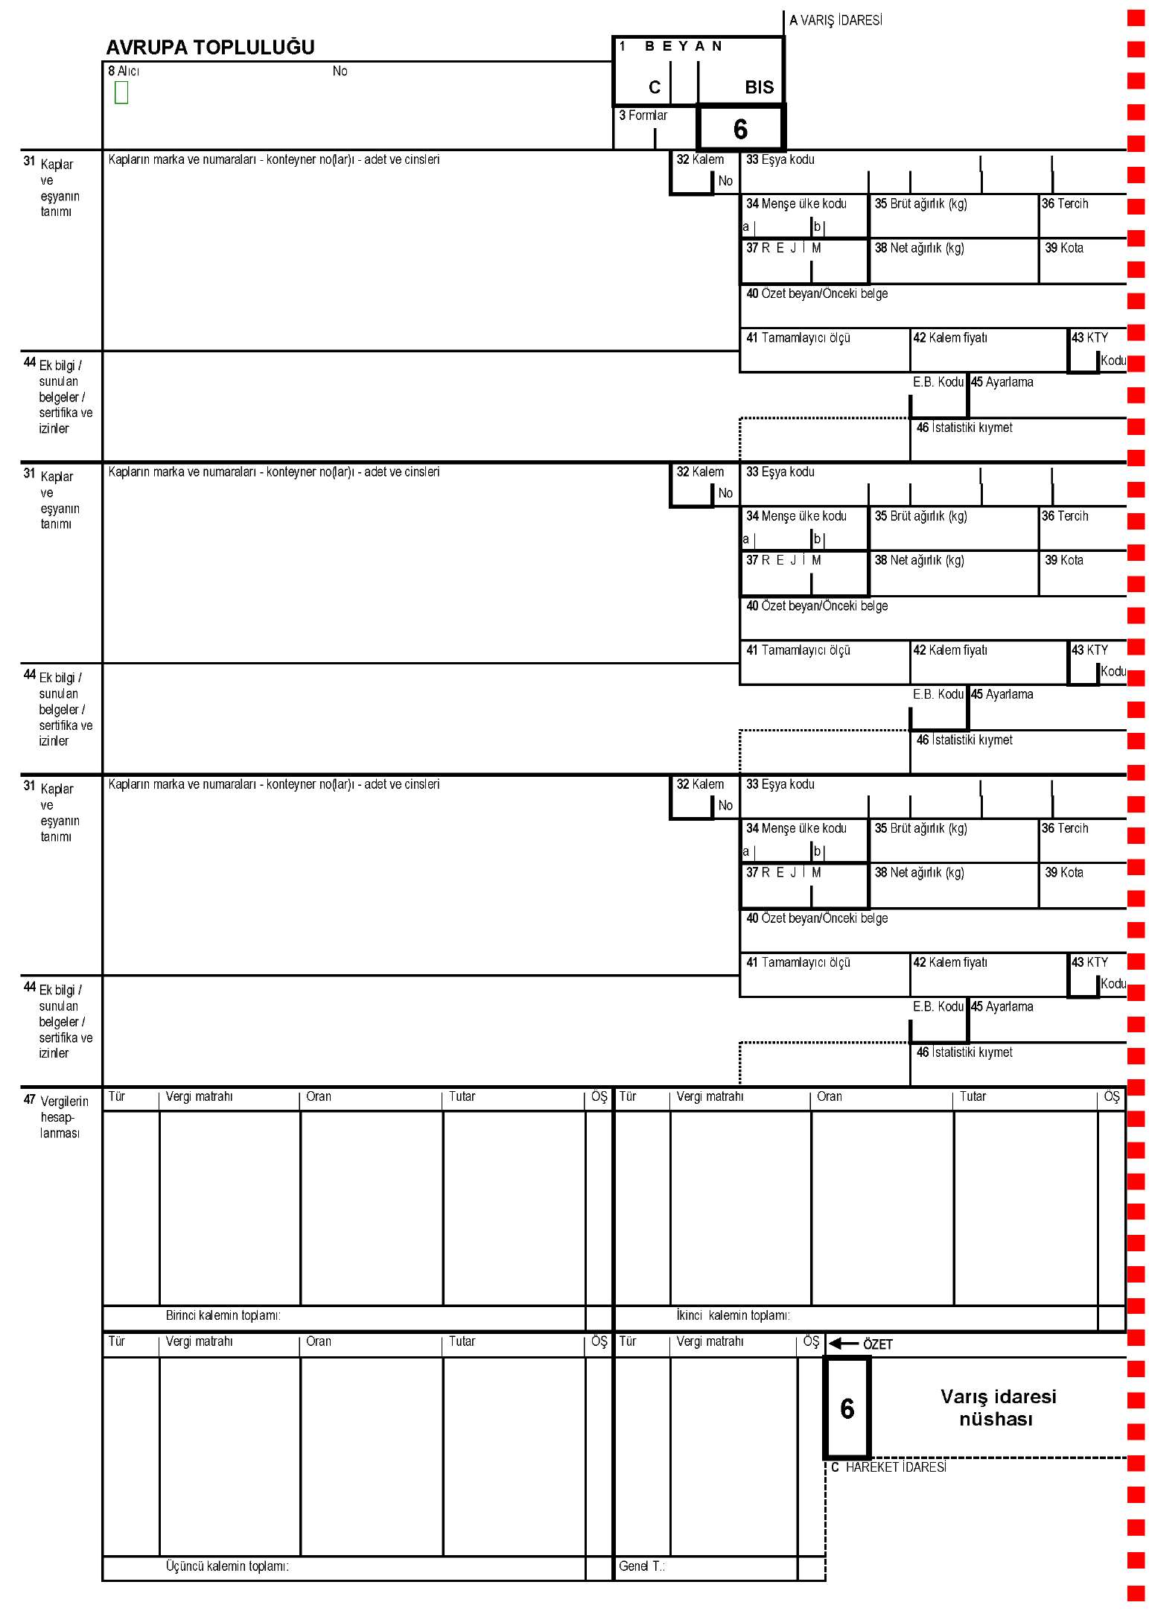

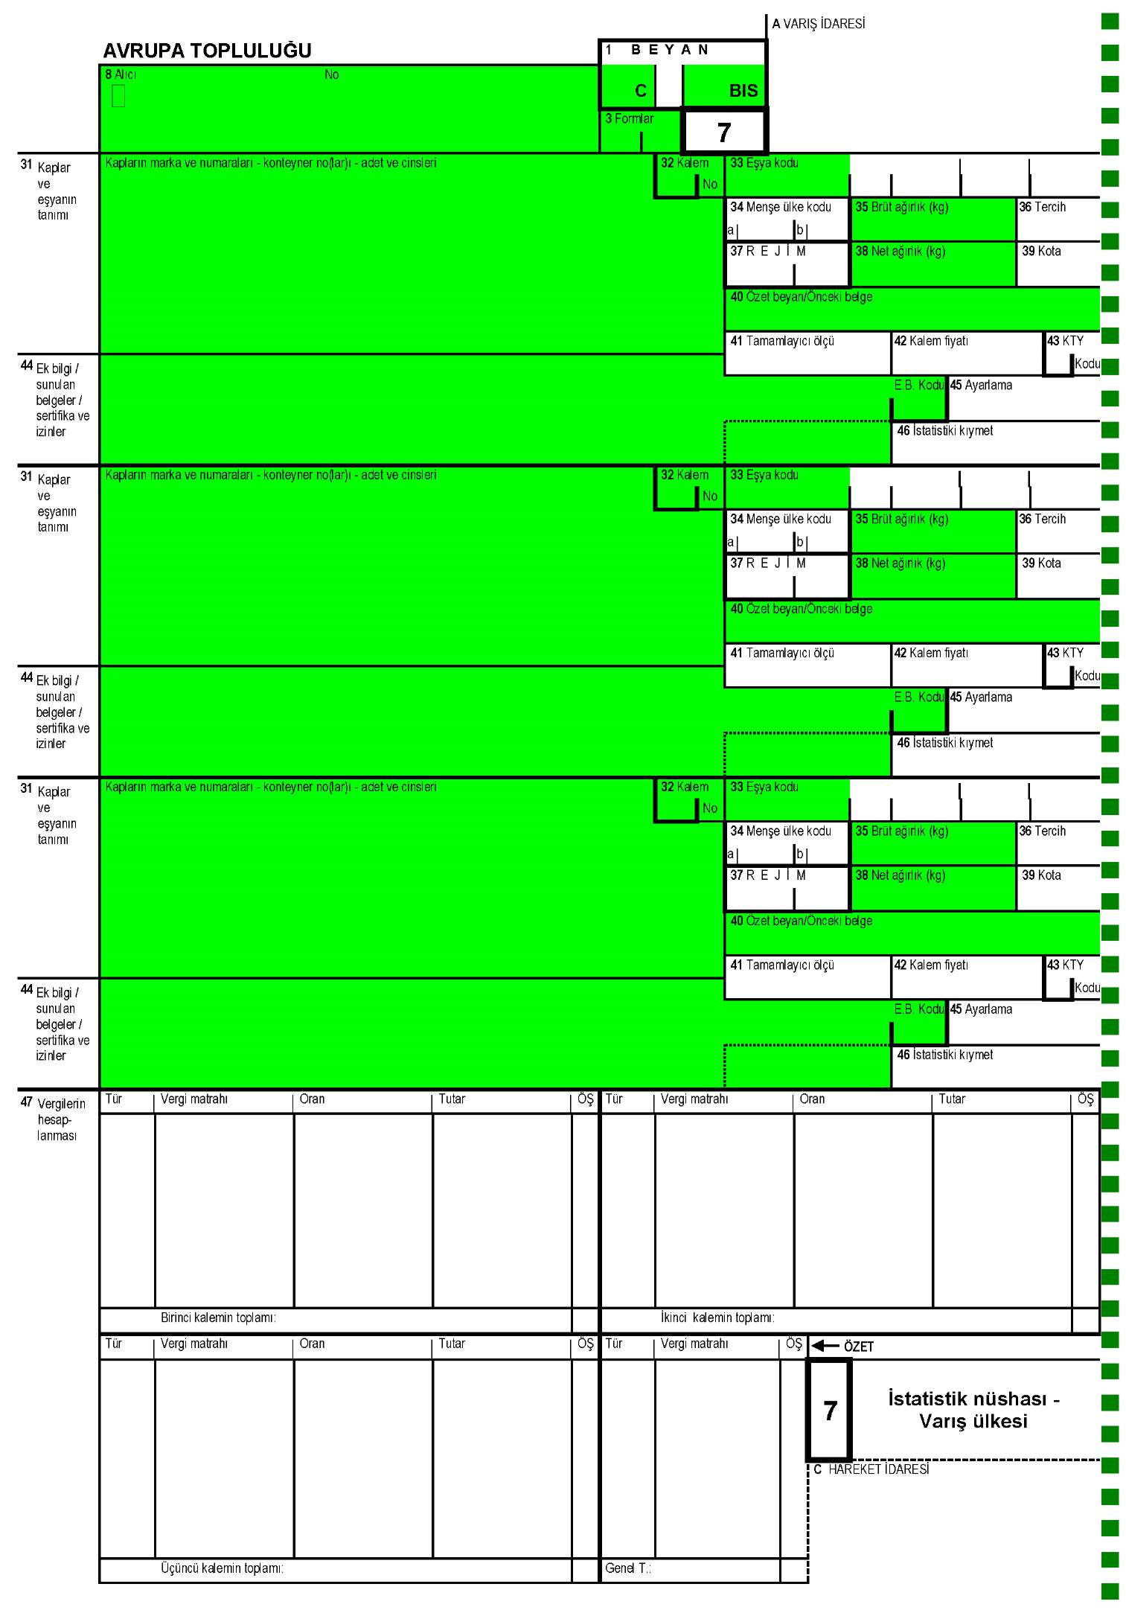

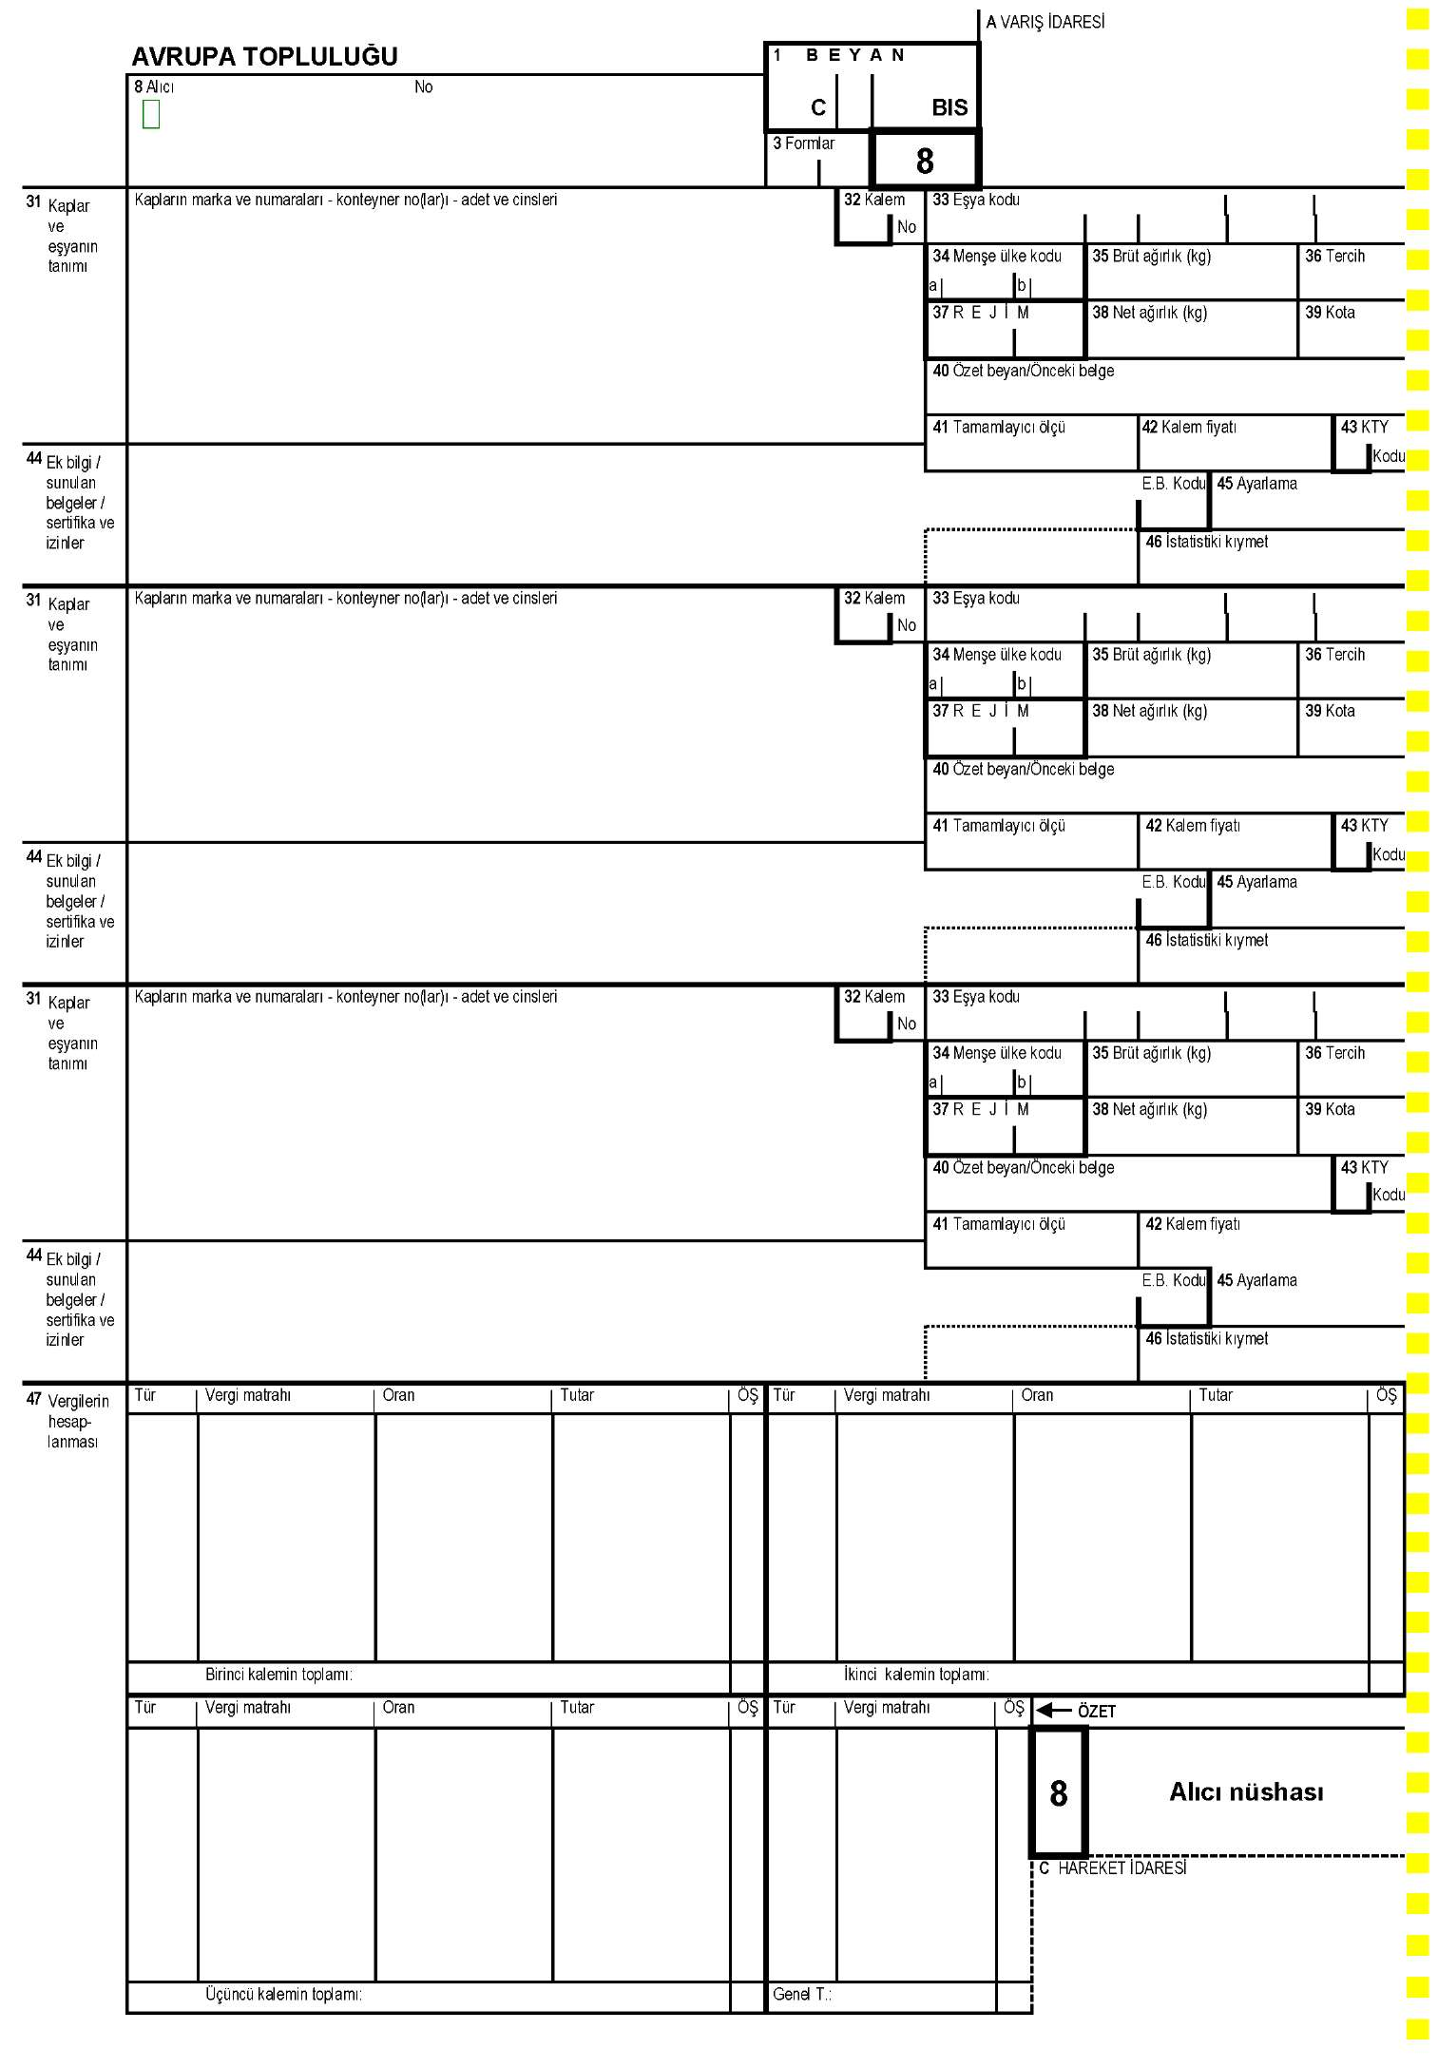

İlave 4

Ek II MADDE 1(2)(b)’DE BELİRTİLEN DEVAM FORMU ÖRNEĞİ

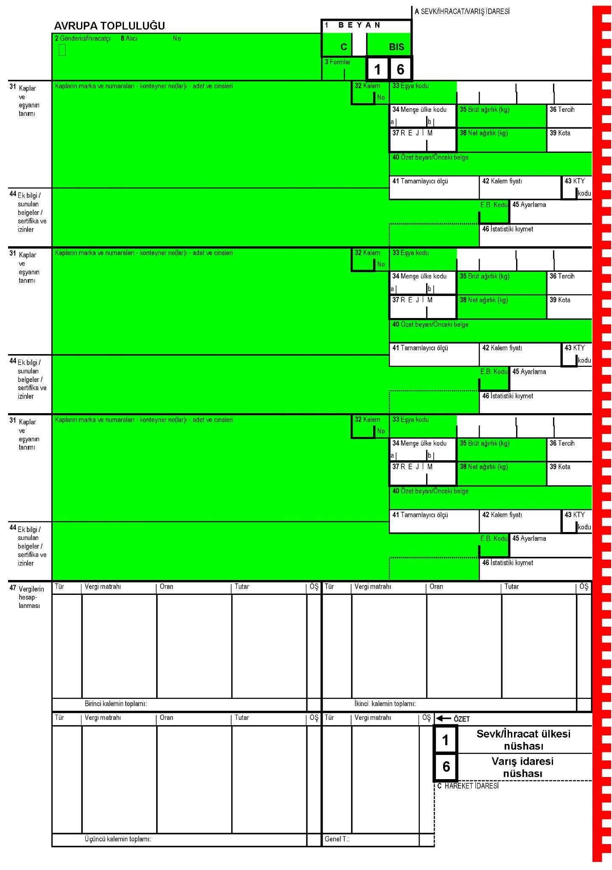

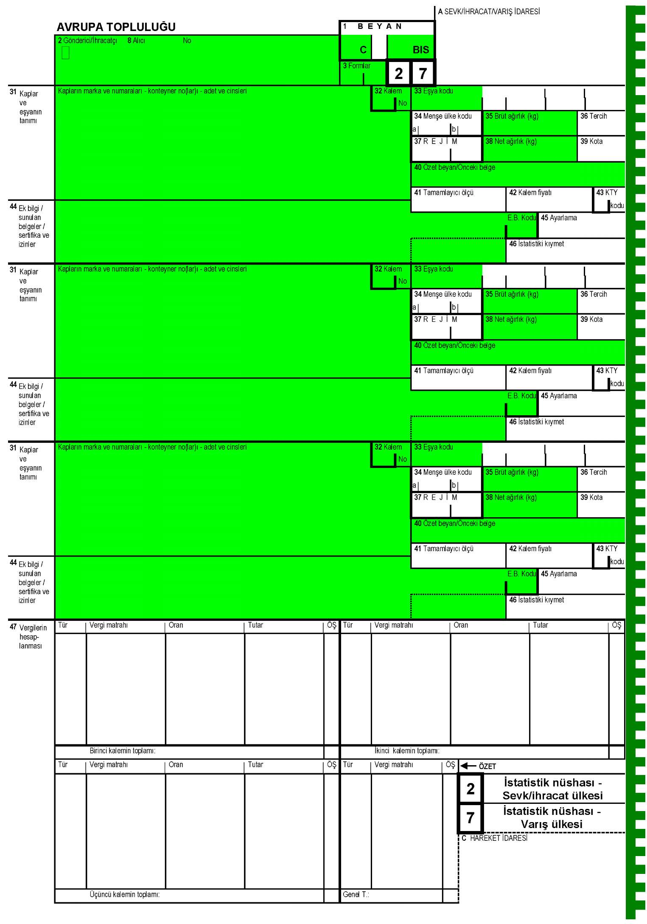

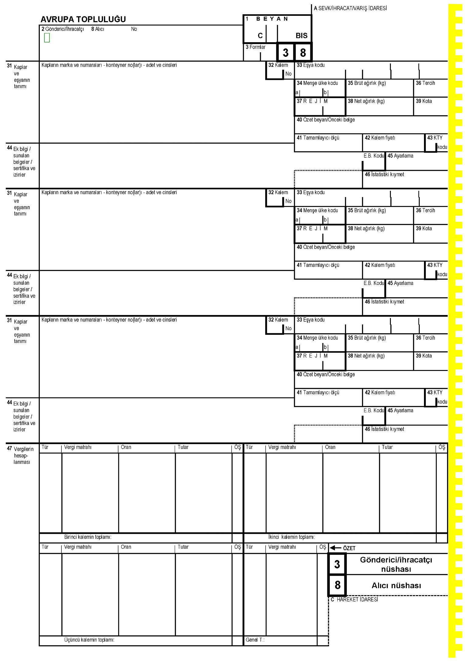

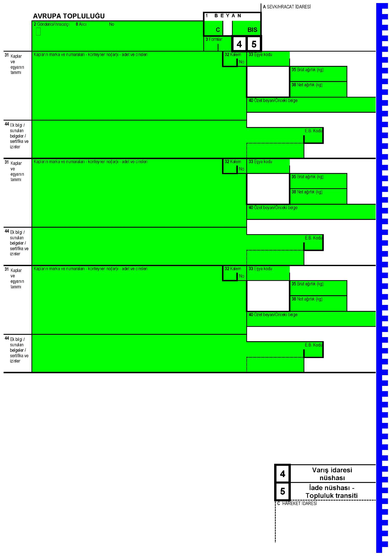

EK II

TEK BELGENİN BASIMI, DOLDURULMASI VE KULLANIMI

Tek belgenin basımı

Madde 1

1. Bu Ek İlave 3’te öngörülen bölünmüş kullanım imkanı saklı kalmak üzere, tek belgeye ilişkin formlar:

(a) ya Ek I İlave 1’de yer alan örneğe uygun sekiz nüshalı bir takım şeklinde,

- ya da özellikle beyannamelerin bilgisayarlı bir sistemle düzenlenmesi durumunda, Ek I İlave 2’de yer alan örneğe uygun dört nüshalı iki takım şeklinde

sekiz nüshadan oluşur.

2. Tek belgeye, gerektiğinde;

(a) ya Ek I İlave 3'te yer alan örneğe uygun sekiz nüshalı bir takım şeklinde,

(b) ya da Ek I İlave 4’te yer alan örneğe uygun dört nüshalı iki takım şeklinde,

devam formları eklenebilir.

3. İkinci fıkraya aykırı olarak, Akit Taraflar, beyannameleri düzenleyen bilgisayarlı bir sistemin kullanılması durumunda, devam formlarının kullanımına izin vermeme hakkına sahiptir.

4. Kullanıcılar, Ek I'deki örneğin, sadece beyannamelerini doldurmak için gerekli nüshalarını içeren formları bastırmakta serbesttir.

5. Akit Taraflar, formun sol üst köşesine ilgili Akit Tarafı tanıtan bir işaret basabilir. Bu belgelerin başka bir Akit Tarafta sunulması halinde, bu işaret, beyannamenin kabulünü engellemez.

Madde 2

1. Formlar, üzerine yazı yazılabilecek şekilde düzenlenmiş ve metrekare başına en az 40 gram ağırlığında olan kendinden kopyalı kağıda basılır. Bu kağıt, bir yüzdeki bilgilerin diğer yüzdeki bilgilerin okunabilirliğini etkileyecek kadar şeffaf olmamalı ve normal kullanım şartlarında kolaylıkla yırtılmayacak veya buruşmayacak dayanıklılıkta olmalıdır. Kağıt, tüm nüshalar için beyaz renklidir. Ancak, transit için kullanılan nüshalarda (1, 4 ve 5), 1 (orta alt-bölüm hariç), 2, 3, 4, 5, 6, 8, 15, 17, 18, 19, 21, 25, 27, 31, 32, 33 (soldaki ilk alt-bölüm), 35, 38, 40, 44, 50, 51, 52, 53, 55 ve 56 no.lu kutuların zemini yeşil renklidir. Formlar, yeşil mürekkeple basılır.

1(a) Formların farklı nüshalarının renkle işaretlenmesi, aşağıdaki şekilde yapılır:

(a) Ek I İlave 1 ve 3’te gösterilen örneklere uygun formlar üzerinde:

- 1, 2, 3 ve 5 no.lu nüshaların sağ kenarında sırası ile kırmızı, yeşil, sarı ve mavi renkli kesintisiz bir şerit vardır,

- 4, 6, 7 ve 8 no.lu nüshaların sağ kenarında sırası ile mavi, kırmızı, yeşil ve sarı renkli kesintili bir şerit vardır;

(b) Ek I İlave 2 ve 4'te gösterilen örneklere uygun 1/6, 2/7, 3/8 ve 4/5 no.lu nüshaların sağ kenarında sırası ile kırmızı, yeşil, sarı ve mavi renkli kesintisiz bir şerit ve bunun sağında kesintili bir şerit vardır.

Bu şeritlerin genişliği, yaklaşık 3 milimetredir. Kesintili şerit, aralarında 3 milimetrelik boşluk bulunan bir dizi 3 milimetre kenar uzunluğuna sahip karelerden oluşur.

2. Formların kapsadığı bilgilerin kendiliğinden kopyalanmak suretiyle üzerinde gösterilmesi gereken nüshalar, İlave 1'de yer almaktadır. Devam formlarının kapsadığı bilgilerin kendiliğinden kopyalanmak suretiyle üzerinde gösterilmesi gereken nüshalar, İlave 2'de yer almaktadır.

3. Formların boyutları, en fazla 5 milimetreye kadar eksiklikler ile 8 milimetreye kadar fazlalıklar kabul edilmek üzere, 210'a 297 milimetredir.

4. Akit Taraflar, formlarda ayrıca matbaanın adı ve adresinin veya matbaanın tanınmasına imkan veren bir işaretin bulunmasını şart koşabilir.

Tek belgenin doldurulması

Madde 3

1. Formlar, İlave 3'teki açıklayıcı nota göre doldurulur.

2. İşlemler kamu veya özel bilgisayar sistemleri kullanılmak suretiyle tamamlandığında, yetkili makamlar elle atılmış imzanın, uygulanabildiğinde kod kullanımına dayalı ve elle atılmış imza ile aynı hukuki sonuçlara sahip teknik bir cihazla atılabilen imza ile değiştirilmesini talep edenlere izin verir. Bu kolaylık, sadece yetkili makamlarca öngörülen teknik ve idari koşulların karşılanması durumunda tanınır.

3. İşlemler, beyannamelerin çıktısının da alındığı kamu veya özel bilgisayar sistemleri kullanılmak suretiyle tamamlandığında, yetkili makamlar gümrük idaresi mührünün elle veya mekanik bir şekilde uygulanması ve yetkili memurun imzası yerine beyannamelerin bu sistemler tarafından doğrudan onaylanmasını öngörebilir.

Tek belgenin kullanımı

Madde 4

Tek belgenin kullanımına ilişkin hükümler, İlave 3'te yer alır.

Madde 5

1. Bir tek belge takımının, ihracat, transit ve/veya ithalat işlemlerinin tamamlanması için art arda kullanılması halinde, işleme katılan her kişi, sadece, beyan sahibi, asıl sorumlu veya beyan sahibi ya da asıl sorumlunun temsilcisi olarak talep ettiği rejimle ilgili bilgilerden sorumlu olur.

2. Birinci fıkranın uygulanması amacıyla, ilgili kişinin, söz konusu ticaret işleminin önceki bir aşamasında düzenlenen bir tek belgeyi kullanması halinde, bu kişiden, beyannamesini vermeden önce, sorumlu olduğu kutulara ilişkin mevcut bilgilerin doğruluğunu ve bunların söz konusu eşyaya ve talep edilen rejime uygulanabilirliğini incelemesi ve gerektiğinde bunları tamamlaması istenir.

3. İkinci fıkrada belirtilen durumlarda, ilgili kişi, söz konusu eşya ile mevcut bilgiler arasında tespit edilen herhangi bir uyuşmazlığı, derhal gümrük idaresine bildirmelidir.

Madde 6

1. Eşyanın bir Akit Tarafın ülkesinden ihracı için, Ek I İlave 1'de yer alan örneğe uygun 1, 2 ve 3 no.lu nüshalar veya Ek I İlave 2'de yer alan örneğe uygun 1/6, 2/7 ve 3/8 no.lu nüshalar gereklidir.

2. Transit için, Ek I İlave 1'de yer alan örneğe uygun 1, 4 ve 5 no.lu nüshalar veya Ek I İlave 2'de yer alan örneğe uygun 1/6 ve 4/5 (iki adet) no.lu nüshalar gereklidir.

3. Eşyanın bir Akit Tarafın ülkesine ithali için, Ek I İlave 1'de yer alan örneğe uygun 6, 7 ve 8 no.lu nüshalar veya Ek I İlave 2'de yer alan örneğe uygun 1/6, 2/7 ve 3/8 no.lu nüshalar gereklidir.

Beyannamenin sunulması

Madde 7

1. Beyannamelerin ekinde, Sözleşme Madde 3’e uygun olarak, eşyanın talep edilen rejime girişi için gerekli belgeler bulunmalıdır.

2. Beyan sahibi veya temsilcisi tarafından imzalanan beyannamenin gümrük idaresine sunulması, ilgili kişinin, talep edilen rejim için söz konusu eşyayı beyan ettiğini gösterir ve muhtemel cezai hükümlerin uygulanması saklı kalmak üzere, Akit Taraflarda yürürlükte olan hükümler kapsamında:

- beyannamede verilen bilgilerin doğruluğu,

- ekli belgelerin gerçekliği ve

- söz konusu eşyanın ilgili rejime girişine ilişkin tüm yükümlülüklere uyulması

açısından, sorumluluğun üstlenilmesi anlamına gelir.

Madde 8

Tek belgenin veya beyannamenin ilave nüshalarına gereksinim duyulması halinde, ilgili kişiler bu amaçla belgenin veya beyannamenin, gerektiği şekilde, ek nüshalarını veya fotokopilerini kullanabilir. Bunlar, yetkili makamlarca, nitelik ve okunabilirlikleri uygun bulunması koşuluyla asıl belge gibi kabul edilir.

İlave 1

Kapsadığı bilgilerin kendiliğinden kopyalanmak suretiyle gösterilmesini gerektiren ve Ek I İlave 1 ve 3’te yer alan formların nüshalarının belirtilmesi

(1 no.lu nüshadan başlayarak)

Kutu No | Nüshalar |  |  |  | Kutu No | Nüshalar
I. TİCARİ İŞLEMLERDE KULLANILACAK KUTULAR
1 | 1-8  orta alt-bölüm hariç: |  |  |  | 29 | 1-3
1 |  |  |  |  | 30 | 1-3
 | 1-3 |  |  |  | 31 | 1-8
2 | 1-5 |  | ⁽¹⁾ |  | 32 | 1-8
3 | 1-8 |  |  |  | 33 | Soldaki
4 | 1-8 |  |  |  |  | ilk alt-bölüm
5 | 1-8 |  |  |  |  | 1-8
6 | 1-8 |  |  |  |  | diğerleri:
7 | 1-3 |  |  |  |  | 1-3
8 | 1-5 |  | ⁽¹⁾ |  | 34a | 1-3
9 | 1-3 |  |  |  | 34b | 1-3
10 | 1-3 |  |  |  | 35 | 1-8
11 | 1-3 |  |  |  | 36 | -
12 | - |  |  |  | 37 | 1-3
13 | 1-3 |  |  |  | 38 | 1-8
14 | 1-4 |  |  |  | 39 | 1-3
15 | 1-8 |  |  |  | 40 | 1-5⁽¹⁾
15a | 1-3 |  |  |  | 41 | 1-3
15b | 1-3 |  |  |  | 42 | -
16 | 1, 2, 3, 6, 7 ve 8 |  |  |  | 43 | -
17 | 1-8 |  |  |  | 44 | 1-5⁽¹⁾
17a | 1-3 |  |  |  | 45 | -
17b | 1-3 |  |  |  | 46 | 1-3
18 | 1-5 |  | ⁽¹⁾ |  | 47 | 1-3
19 | 1-5 |  | ⁽¹⁾ |  | 48 | 1-3
20 | 1-3 |  |  |  | 49 | 1-3
21 | 1-5 |  | ⁽¹⁾ |  | 50 | 1-8
22 | 1-3 |  |  |  | 51 | 1-8
23 | 1-3 |  |  |  | 52 | 1-8
24 | 1-3 |  |  |  | 53 | 1-8
25 | 1-5 |  | ⁽¹⁾ |  | 54 | 1-4
26 | 1-3 |  |  |  | 55 | -
27 | 1-5 |  | ⁽¹⁾ |  | 56 | -
28 | 1-3
II. İDARİ İŞLEMLERDE KULLANILACAK KUTULAR
A |  | 1-4 |  | ⁽²⁾ | F |  | -
B |  | 1-3 |  |  | G |  | -
C |  | 1-8 |  | ⁽²⁾ | H |  | -
D |  | 1-4 |  |  | I |  | -
E |  | - |  |  | J |  | -
⁽¹⁾ Operatörün hiç bir durumda transit amacıyla 5 ve 7 no.lu nüshalar üzerinde bu kutuları doldurması zorunlu değildir.
⁽²⁾ İhracat ülkesi, bu bilgilerin belirtilen nüshalar üzerinde yer alıp almamasını seçebilir.

İlave 2

Kapsadığı bilgilerin kendiliğinden kopyalanmak suretiyle gösterilmesini gerektiren ve Ek I İlave 2 ve 4’te yer alan formların nüshalarının belirtilmesi

(1 no.lu nüshadan başlayarak)

Kutu No | Nüshalar |  | Kutu No | Nüshalar
I. TİCARİ İŞLEMLERDE KULLANILACAK KUTULAR
1 |  | 1-4  orta alt-bölüm hariç:  1-3 | 29 | 1-3
 |  | 1-4  orta alt-bölüm hariç:  1-3 | 30 | 1-3
 |  | 1-4  orta alt-bölüm hariç:  1-3 | 31 | 1-4
2 |  | 1-4 | 32 | 1-4
3 |  | 1-4 | 33 | Soldaki
4 |  | 1-4 |  | ilk alt-bölüm
5 |  | 1-4 |  | 1-4
6 |  | 1-4 |  | diğerleri:
7 |  | 1-3 |  | 1-3
8 |  | 1-4 | 34a | 1-3
9 |  | 1-3 | 34b | 1-3
10 |  | 1-3 | 35 | 1-4
11 |  | 1-3 | 36 | 1-3
12 |  | 1-3 | 37 | 1-3
13 |  | 1-3 | 38 | 1-4
14 |  | 1-4 | 39 | 1-3
15 |  | 1-4 | 40 | 1-4
15a |  | 1-3 | 41 | 1-3
15b |  | 1-3 | 42 | 1-3
16 |  | 1-3 | 43 | 1-3
17 |  | 1-4 | 44 | 1-4
17a |  | 1-3 | 45 | 1-3
17b |  | 1-3 | 46 | 1-3
18 |  | 1-4 | 47 | 1-3
19 |  | 1-4 | 48 | 1-3
20 |  | 1-3 | 49 | 1-3
21 |  | 1-4 | 50 | 1-4
22 |  | 1-3 | 51 | 1-4
23 |  | 1-3 | 52 | 1-4
24 |  | 1-3 | 53 | 1-4
25 |  | 1-4 | 54 | 1-4
26 |  | 1-3 | 55 | -
27 |  | 1-4 | 56 | -
28 |  | 1-3
II. İDARİ İŞLEMLERDE KULLANILACAK KUTULAR
A |  | 1-4⁽¹⁾ | F |  | -
B |  | 1-3 | G |  | -
C |  | 1-4 | H |  | -
D/J |  | 1-4 | I |  | -
E/J |  | -
(¹) İhracat ülkesi, bu bilgilerin belirtilen nüshalar üzerinde yer alıp almamasını seçebilir.
İlave 3

TEK BELGE FORMLARININ KULLANIMINA İLİŞKİN AÇIKLAYICI NOT

BAŞLIK I

A. Genel Tanım

Formları çeşitli şekillerde kullanmak mümkündür ve bunlar şu iki başlık altında toplanabilir:

- sistemin tam kullanımı veya

- bölünmüş kullanım.

1. Tam kullanım

Bu, ihracat işlemlerinin gerçekleştirildiği sırada, ilgili kişinin, hem ihracat ve transit, hem de varış ülkesinde yapılacak olan işlemler için gerekli olan nüshaları içeren bir formu kullandığı durumları belirtir.

Bu amaçla kullanılan form, sekiz nüshadan oluşur:

- 1 no.lu nüsha, (ihracat ve transit işlemleri) ihracat ülkesinin makamlarında kalır,
- 2 no.lu nüsha, ihracat ülkesi tarafından istatistik amacıyla kullanılır,
- 3 no.lu nüsha, gümrük makamları tarafından mühürlendikten sonra ihracatçıya iade edilir,
- 4 no.lu nüsha, transit işleminde varış idaresi tarafından saklanır,
- 5 no.lu nüsha, transit için iade nüshasıdır,
- 6 no.lu nüsha, (ithalat işlemleri için) varış ülkesi makamlarında kalır,
- 7 no.lu nüsha, (ithalat işlemleri için) varış ülkesi tarafından istatistik amacıyla kullanılır,
- 8 no.lu nüsha, gümrük makamları tarafından mühürlendikten sonra alıcıya iade edilir.

(2 ve 7 no.lu nüshalar, Akit Tarafların ihtiyaçlarına göre, diğer idari amaçlar için kullanılabilir).

Form, böylece, ilk üç nüshası, ihracatçı ülkede yapılacak işlemlerle, takip eden diğer beş nüsha ise, varış ülkesinde yapılacak işlemlerle ilgili olmak üzere sekiz nüshalı bir takımdan oluşmaktadır.

Sekiz nüshalık her takım, ilgili ülkelerde kutuların aynı bilgileri içermesi gerektiği durumlarda ihracatçı veya asıl sorumlu tarafından doğrudan 1 no.lu nüshanın üzerine yazılacak bilgilerin kağıdın kimyasal özelliği sayesinde tüm nüshalara çıkacak şekilde tasarlanmıştır. Ancak, herhangi bir nedenle (örneğin, ticari sırların korunması, ihracatçı ülke ile varış ülkesi arasında bilginin içeriğinin farklı olması), bilginin bir ülkeden diğerine iletilmemesi gereken durumlarda, kağıdın kendiliğinden kopyalama özelliğinin ortadan kaldırılması sadece ihracat ülkesi nüshalarında kalmasını sağlar.

Aynı kutu, farklı bir içerikle varış ülkesinde kullanılacaksa, 6 ila 8 no.lu nüshalarda bu ilave bilgilerin çıkması için, karbon kağıdının kullanılması gereklidir.

Ancak, özellikle, beyannamelerin bilgisayarda işleme tabi tutulduğu durumlarda, yukarıda belirtilen 8 nüshalı takım yerine, her bir nüshanın 1/6, 2/7, 3/8, 4/5 şeklinde ikili işleve sahip dört nüshalı iki takımın kullanılması mümkündür; bu durumda, ilk takım, orada verilen bilgiler açısından, yukarıdaki 1’den 4’e kadar olan nüshalara, ikinci takım ise, 5’den 8’e kadar olan nüshalara karşılık gelir. Bu durumda, her bir 4 nüshalı takımda kullanılan nüshaların numaraları, formun kenarında bulunan kullanılmayan numaraların üstünü çizmek suretiyle gösterilmelidir.

Bu şekilde tanımlanan dört nüshalı her bir takım çeşitli nüshaların üzerine kağıdın kimyasal özelliği sayesinde gerekli bilgiler çıkacak şekilde tasarlanmıştır.

2. Bölünmüş kullanım

Bu durum, ilgili kişinin, yukarıda birinci fıkrada belirtildiği şekilde tüm bir takımı kullanmak istememesi halinde söz konusudur. İlgili kişi bu durumda, Akit Taraflar arasında eşya ticaretini içeren bir işlemin her bir aşaması (ihracat, transit veya ithalat) için, beyannamenin sadece o aşamaya ilişkin işlemleri yerine getirmek için gerekli nüshalarını kullanabilir. İlgili kişi ayrıca, bu nüshalara, aşağıda belirtilen işlem aşamalarının birbiriyle ilgili işlemlerini yerine getirmek için gerekli nüshalarını, istediği kadar, ekleyebilir.

Dolayısıyla, ayırarak kullanım durumunda farklı bileşimler mümkündür; nüsha numaraları yukarıdaki birinci fıkrada listelenenlerle aynıdır.

Örneğin, aşağıdaki bileşimler mümkündür:
- sadece ihracat: 1, 2 ve 3 no.lu nüshalar,
- ihracat + transit: 1, 2, 3, 4 ve 5 no.lu nüshalar,
- ihracat + ithalat: 1, 2, 3, 6, 7 ve 8 no.lu nüshalar,
- sadece transit: 1, 4 ve 5 no.lu nüshalar,
- transit + ithalat: 1, 4, 5, 6, 7 ve 8 no.lu nüshalar,
- sadece ithalat: 6, 7 ve 8 no.lu nüshalar.

Ayrıca, transitten yararlanılmamakla birlikte, eşyanın Topluluk statüsünün varışta kanıtlanmasının gerekli olduğu durumlar da vardır. Bu durumlarda, bu amaç için kullanılan nüshayı (4 no.lu nüsha) ya tek başına ya da yukarıda belirtilen takımların bir veya diğeri ile birlikte kullanmak gerekir. Topluluk kurallarına göre, eşyanın Topluluk statüsünü kanıtlayan belgenin üç nüsha olarak sunulması gereken hallerde, 4 no.lu nüshanın ilave nüshalarının veya fotokopilerinin sunulması gerekir.

B. Gerekli bilgiler

İlgili formlar, Akit Taraflarca istenebilecek tüm bilgileri içerir. Bazı kutuların doldurulması zorunludur; diğerlerinin ise, işlemlerin tamamlandığı ülke tarafından istenmesi halinde doldurulması gerekir. Bu bağlamda, bu açıklayıcı notun çeşitli kutuların kullanılması ile ilgili bölümü dikkatli bir şekilde takip edilmelidir.

Her durumda, basitleştirilmiş usullerin uygulanması saklı kalmak üzere, Akit Taraflar arasındaki bir ticari işlemin her aşamasında doldurulabilecek kutuların ilgili azami listeleri özel mevzuat uygulaması durumunda gerekenler de dahil olmak üzere, aşağıdaki şekildedir:

- ihracat işlemleri: 1 (ilk ve ikinci alt-bölüm), 2, 3, 4, 5, 6, 7, 8, 9, 10, 11, 13, 14, 15, 15a, 15b, 16, 17, 17a, 18, 19, 20, 21, 22, 23, 24, 25, 26, 27, 28, 29, 30, 31, 32, 33, 34a, 34b, 35, 37, 38, 39, 40, 41, 44, 46, 47, 48, 49, 50 ve 54 no.lu kutular,
- transit işlemleri: 1 (üçüncü alt-bölüm), 2, 3, 4, 5, 6, 7, 8, 15, 15a, 17, 17a, 18, 19, 21, 25, 26, 27, 30, 31, 32, 33 (ilk alt-bölüm), 35, 38, 40, 44, 50, 51, 52, 53, 55 ve 56,
- ithalat işlemleri: 1, 2, 3, 4, 5, 6, 7, 8, 9, 10, 11, 12, 13, 14, 15, 15a, 16, 17, 17a, 17b, 18, 19, 20, 21, 22, 23, 24, 25, 26, 27, 28, 29, 30, 31, 32, 33, 34a, 35, 36, 37, 38, 39, 40, 41, 42, 43, 44, 45, 46, 47, 48, 49, 54 no.lu kutular,
- eşyanın Topluluk statüsünün kanıtı (T2L): 1 (ikinci alt-bölüm hariç), 2, 3, 4, 5, 14, 31, 32, 33, 35, 38, 40, 44, 54 no.lu kutular.

C. Formun kullanımına ilişkin talimat

Kullanılan takımın, ilk doldurulduğu ülkeden başka bir ülkede kullanılabilecek olan en az bir nüshayı içerdiği tüm durumlarda, formlar, daktilo ile veya mekanik veya benzeri yöntemlerle doldurulmalıdır. Daktilo ile doldurulmasını kolaylaştırmak için, form, 2 no.lu kutuya yazılacak bilgilerin ilk harfi sol üst köşedeki ayarlama kutusuna gelecek şekilde daktiloya yerleştirilir.

Kullanılan takımın tüm nüshalarının, aynı ülkede kullanılmasının amaçlandığı durumlarda, ilgili ülkenin bu seçeneğe izin vermiş olması şartıyla bunlar elle, mürekkepli kalemle ve kitap harfleriyle de doldurulabilir. Transit uygulamasında kullanılan nüshalarda verilecek bilgiler için de aynısı geçerlidir.

Formlarda silinti veya üst üste yazma olmamalıdır. Her türlü değişiklik doğru olmayan bilgilerin üzerinin çizilmesi ve uygun olduğu durumlarda gerekli olanların eklenmesi suretiyle yapılmalıdır. Bu suretle yapılan değişiklikler formu dolduran kişi tarafından paraflanmalı ve yetkili makamlarca açıkça onaylanmalıdır. Yetkili makamlar, gerekli olduğunda yeni bir beyanname düzenlenmesini isteyebilir.

Ayrıca, formlar, yukarıda belirtilen usullerin herhangi birinin yerine, otomatik çoğaltma sistemi kullanılarak da doldurulabilir. Formlar, örnekler, kağıt, ebat, kullanılan dil, okunaklılık, silinti ve düzeltme yasağı ve değişiklik ile ilgili hükümlere kesinlikle uyulmak şartıyla bu suretle de çoğaltılabilir ve doldurulabilir.

Sadece numara verilmiş kutular, gerektiğinde doldurulur. Büyük harfle gösterilen diğer kutular sadece idarelerin kendi kullanımı için ayrılmıştır.

İhracat ve/veya hareket idaresinde kalacak nüshalarda ilgili kişinin imzasının aslı bulunmalıdır. Asıl sorumlunun veya uygulanabilir olduğunda, yetkili temsilcisinin imzası, yukarıdaki B bölümünde tarif edilenler de dahil olmak üzere, ilgili hükümlerin uygulanması sonucunda ortaya çıktığından transit işlemi ile ilgili tüm bilgiler açısından kendisini bağlar.

Varış idaresinde kalacak nüshalarda, ilgili kişinin imzasının aslı bulunmalıdır. İhracat ve ithalat işlemleri kapsamında, ilgili kişinin imzasının Akit Taraflarda yürürlükte olan mevzuata göre, aşağıdakilerle ilgili bir taahhüt ile eşdeğer olduğu bilinmelidir:

- ilgili kişinin sorumlu olduğu işlemlerle ilgili olarak beyannamede verilen bilgilerin doğruluğu,
- ekli belgelerin gerçekliği ve
- eşyanın ilgili rejime girişine ilişkin tüm yükümlülüklere uyulması.

Transit ve ithalat işlemleri konusunda, beyannamesindeki içeriği kontrol etmenin, işleme katılan her kişinin menfaatine olduğu dikkate alınmalıdır. Özellikle, beyan etmesi gereken eşyayla, kullanılmakta olan formlardaki mevcut bilgiler arasında ilgili kişi tarafından tespit edilen herhangi bir farklılık, derhal o kişi tarafından gümrük makamına bildirilmelidir. Bu durumlarda, beyan, yeni formlar üzerinde yapılmalıdır.

III. Başlığa tabi olarak, bir kutu kullanılmayacak ise boş bırakılır.

BAŞLIK II

ÇEŞİTLİ KUTULARA YAZILACAK BİLGİLER

1. İhracat ülkesindeki işlemler

1 no.lu kutu: Beyan

İlk alt-bölüme, gerektiği şekilde, Ek III'te belirtilen kod yazılır.

Beyanın türü (ikinci alt-bölüm) kalemi, Akit Taraflar için ihtiyaridir.

Ayrıca, transitin kullanıldığı durumlarda, uygun sembol, bu kutunun sağ taraftaki (üçüncü) alt-bölümde gösterilmelidir.

2 no.lu kutu: İhracatçı

Bu kutunun kullanımı Akit Taraflar için ihtiyaridir. İlgili kişinin veya firmanın tam adı ve adresi yazılır. Akit Taraflar vergisel, istatistiki veya diğer amaçlar için yetkili makamlar tarafından verilen kimlik numarasının belirtilmesi şartını açıklayıcı nota ekleyebilir.

Sevkiyatlar birleştirildiğinde, Akit Taraflar bu kutuya “çeşitli” ibaresinin yazılmasını ve ihracatçıların listesinin beyannameye eklenmesini şart koşabilir.

Transit durumunda, bu kutu Akit Taraflar için ihtiyaridir.

3 no.lu kutu: Formlar

Takımın, kullanılan toplam form takımları ve devam formları içindeki sıra numarası yazılır (örneğin, bir adet form ve iki adet devam yaprağı varsa, formun üzerine 1/3, birinci devam yaprağına 2/3 ve ikinci devam yaprağına 3/3 yazılır).

Beyanname, sadece bir kalemi kapsadığında, (yani, sadece tek bir “eşyanın tanımı” kutusunun doldurulması gerektiğinde), 3 no.lu kutu boş bırakılır, ancak 5 no.lu kutuya 1 rakamı yazılır.

Sekiz nüshalı bir takım yerine, dört nüshalı iki takım kullanıldığında, bu iki takım, tek bir takım gibi işleme tabi tutulur.

4 no.lu kutu: Yükleme listelerinin adedi

Ekli yükleme listelerinin veya yetkili makamlar tarafından izin verilmiş herhangi bir tanımlayıcı ticari listenin adedi rakamla yazılır. İhracat açısından, bu kutu Akit Taraflar için ihtiyaridir.

5 no.lu kutu: Kalemler

İlgili kişi tarafından kullanılan form ve devam formlarının (veya yükleme listeleri veya ticari listelerin) tamamında beyan edilen toplam kalem adedi yazılır. Kalem adedi, doldurulan “eşyanın tanımı” kutularının adedine uygun olmalıdır.

6 no.lu kutu: Kapların toplamı

Bu kutu Akit taraflar için ihtiyaridir. Söz konusu sevkiyatı oluşturan kapların toplam adedi yazılır.

7 no.lu kutu: Referans numarası

Kullanıcılar açısından ihtiyari bir kalem olup, sevkiyata ilgili kişi tarafından verilen referans numarasını içerir.

8 no.lu kutu: Alıcı

Eşyanın teslim edileceği kişi(ler)in veya firma(lar)ın tam ad ve adresi yazılır.

Bu kutu, Akit Taraflar için ihracat işlemleri açısından ihtiyaridir. Transit açısından zorunludur, ancak Akit Taraflar, alıcının Akit Tarafların toprakları dışında yerleşik olması halinde bu kutunun doldurulmamasına izin verebilir. Kimlik numarasının bu aşamada belirtilmesine gerek yoktur.

9 no.lu kutu: Mali sorumlu kişi

Bu kutu, Akit Taraflar için ihtiyaridir (işlemle ilgili döviz transferinden veya ülkeye geri getirilmesinden sorumlu kişi).

10 no.lu kutu: İlk varış ülkesi

Bu kutu, kendi gereksinimlerine göre kullanılmak üzere, Akit Taraflar için ihtiyaridir.

11 no.lu kutu: Ticareti yapan ülke

Bu kutu, kendi gereksinimlerine göre kullanılmak üzere, Akit Taraflar için ihtiyaridir.

13 no.lu kutu: Ortak Tarım Politikası (OTP)

Bu kutu, Akit Taraflar için ihtiyaridir (bir tarım politikasının uygulanmasıyla ilgili bilgiler).

14 no.lu kutu: Beyan sahibi veya ihracatçının temsilcisi

Bu kutunun kullanımı Akit Taraflar için ihtiyaridir. Yürürlükteki hükümlere göre, ilgili kişinin veya firmanın tam adı ve adresi yazılır. Beyan sahibinin aynı zamanda ihracatçı da olması durumunda, “ihracatçı” yazılır. Akit Taraflar vergisel, istatistiki veya diğer amaçlar için yetkili makamlar tarafından verilen kimlik numarasının belirtilmesi şartını açıklayıcı nota ekleyebilir.

15 no.lu kutu: Sevk/İhracat ülkesi

Bu kutunun kullanımı Akit Taraflar için ihracat işlemleri açısından ihtiyari, transit rejimi uygulandığında zorunludur.

Eşyayı sevk/ihraç eden ülkenin adı yazılır.

15a no.lu kutuya, ilgili ülkenin kodu yazılır.

15b no.lu kutunun kullanımı Akit Taraflar için ihtiyaridir (eşyayı ihraç eden bölge).

15b no.lu kutu, transit için kullanılmamalıdır.

16 no.lu kutu: Menşe ülke

Bu kutu, Akit Taraflar için ihtiyaridir. Beyanname, menşei farklı kalemleri kapsıyorsa, bu kutuya “çeşitli” yazılır.

17 no.lu kutu: Varış ülkesi

İlgili ülkenin adı yazılır. 17a no.lu kutuya, ilgili ülkenin kodu yazılır. Ticaretin bu aşamasında 17b no.lu kutunun doldurulması gerekli değildir.

17b no.lu kutu transit için kullanılmamalıdır.

18 no.lu kutu: Hareketteki taşıma aracının kimliği ve kayıtlı olduğu ülke

Bu kutu, Akit Taraflar için ihracat işlemleri açısından ihtiyari; transit açısından zorunludur. Eşyanın, ihracat veya transit işlemlerinin tamamlandığı gümrük idaresine sunulduğu şekilde eşyanın doğrudan yüklendiği taşıma aracının (karayolu taşıma aracı, gemi, demiryolu vagonu, hava taşıtı) kayıt numara(lar)ı veya adı gibi kimlik bilgisini, bunun ardından bu amaç için ayrılmış kodlara uygun olarak taşıma aracının (veya birçok taşıma aracı varsa diğerlerini hareket ettiren aracın) kayıtlı olduğu ülke kodu yazılır. Örneğin, taşıt kayıt numaralı bir çekici ve römork kullanıldığında, hem çekicinin hem römorkun kayıt numaraları ve çekicinin kayıtlı olduğu ülke yazılır.

Posta sevkiyatlarında ve sabit taşıma tesisleri ile taşımada, bu kutuya kayıt numarası ve kayıtlı olduğu ülkeye ilişkin herhangi bir bilgi yazılmaz.

Demiryolu ile taşımada, kayıtlı olduğu ülke ile ilgili kalem doldurulmaz.

Diğer durumlarda, kayıtlı olduğu ülkenin beyan edilmesi Akit Taraflar için ihtiyaridir.

19 no.lu kutu: Konteyner (Ktr)

İhracat veya transit işlemlerinin tamamlandığı sırada bilinen haliyle, ihraç eden ülke sınırında varsayılan durumla ilgili gerekli bilgileri Ek III’te yer alan kodlara göre yazılır.

Bu kutu, transit açısından Akit Taraflar için ihtiyaridir.

20 no.lu kutu: Teslim şekli

Bu kutu Akit Taraflar için ihtiyaridir (ticari sözleşmenin belirli şartlarının gösterilmesi).

21 no.lu kutu: Sınırı geçen hareketli taşıma aracının kimliği ve kayıtlı olduğu ülke

Bu kutu, kimlik açısından Akit Taraflar için ihtiyaridir.

Bu kutuya, kayıtlı olduğu ülkenin yazılması zorunludur.

Bununla birlikte, posta gönderileri olması durumunda veya demiryolu ile veya sabit taşıma tesisleri ile taşıma yapılması durumunda, bu kutuya kayıt numarası veya kayıtlı olduğu ülkeye ilişkin herhangi bir bilgi yazılmaz.

İhracat veya transit işlemlerinin tamamlandığı sırada bilinen haliyle, ihraç eden ülkeden çıkışta sınır geçiş noktasında kullanılacağı düşünülen hareketli taşıma aracının (örneğin, hareket ettiren taşıma aracının) cinsi (karayolu taşıma aracı, gemi, demiryolu vagonu, hava taşıtı), kimliği (örneğin, kayıt numarası veya adı) ve daha sonra kayıtlı olduğu ülke uygun kod kullanılarak yazılır.

Kombine taşımacılık durumunda veya birden fazla taşıma aracının bulunması halinde, hareketli taşıma aracı tüm kombinasyonu hareket ettiren araçtır. Örneğin, gemiye yüklenmiş bir kamyon söz konusu ise, hareketli taşıma aracı gemidir. Çekici ve römork söz konusu ise, hareketli taşıma aracı çekicidir.

22 no.lu kutu: Faturada belirtilen para birimi ve fatura edilen toplam tutar

Bu kutu, Akit Taraflar için ihtiyaridir (faturanın düzenlendiği para biriminin kodu ve bunun arkasından, beyan edilen eşyanın toplam miktarı için fatura edilen fiyatı yazılır).

23 no.lu kutu: Döviz kuru

Bu kutu, Akit Taraflar için ihtiyaridir (faturada belirtilen para birimi ve ilgili ülkenin para birimi arasındaki yürürlükteki döviz kuru).

24 no.lu kutu: İşlemin niteliği

Bu kutu, Akit Taraflar için ihtiyaridir (ticari sözleşmenin belirli şartlarının gösterilmesi).

25 no.lu kutu: Sınırdaki taşıma şekli

Eşyayı ihracatçı Akit Tarafın topraklarından çıkaracağı düşünülen hareketli taşıma aracının taşıma şeklini yazmak için Ek III’te yer alan kodlar kullanılır.

Bu kutunun kullanımı, transit durumunda Akit Taraflar için ihtiyaridir.

26 no.lu kutu: Dahili taşıma şekli

Bu kutu, Akit Taraflar için ihtiyaridir (Ek III’te yer alan kodlara göre, ilgili ülke içinde kullanılan taşıma şeklinin niteliğinin gösterilmesi).

27 no.lu kutu: Yükleme yeri

Bu kutu, Akit Taraflar için ihtiyaridir. Öngörüldüğü takdirde ve uygulanabilir olması halinde kod formunda olmak üzere, ihraç veya transit işlemlerinin tamamlandığı sırada bilindiği kadarıyla, eşyanın ihraç eden ülke sınırını üzerinde geçeceği hareketli taşıma aracına yükleme yeri yazılır.

28 no.lu kutu: Finansal veriler ve bankacılık verileri

Bu kutu, Akit Taraflar için ihtiyaridir (ilgili işleme ilişkin döviz transferi - finansal işlemlere ve usule ve banka referanslarına ilişkin bilgiler).

29 no.lu kutu: Çıkış idaresi

Bu kutunun kullanımı, Akit Taraflar için ihtiyaridir (eşyanın, ilgili Akit Tarafın topraklarını terketmesi öngörülen gümrük idaresi yazılır).

30 no.lu kutu: Eşyanın bulunduğu yer

Bu kutu, Akit Taraflar için ihtiyaridir. (Eşyanın muayene edilebileceği yerin kesin olarak gösterilmesi).

31 no.lu kutu: Kaplar ve eşyanın tanımı - Marka ve numaralar - Konteyner No(lar)ı - Adet ve cins

Kapların markaları, numaraları ve adet ve cinsi veya ambalajlanmamış eşya durumunda, beyanname kapsamı bu tür eşyanın adedi veya uygun olduğunda, “dökme” ibaresi yazılır; her durumda normal ticari tanım yazılmalıdır; ihracat amacıyla bu tanım, eşyanın belirlenebilmesi için gerekli bilgileri içermelidir. “Eşya Kodu” başlıklı 33 No.lu kutunun doldurulması gerektiğinde, bu tanım, eşyanın sınıflandırılmasına imkan verecek kadar açık olmalıdır. Bu kutuda ayrıca, herhangi bir özel mevzuat (örneğin, özel tüketim vergisi) uyarınca gereken bilgiler de gösterilmelidir. Konteyner kullanılırsa, konteynerleri tanıtan işaretler de bu kutuya yazılmalıdır.

İlgili kişinin 16 no.lu kutuya “çeşitli” yazması halinde, Akit Taraflar, söz konusu eşyanın menşe ülkesinin adının bu kutuya yazılmasını isteyebilir, fakat bunu zorunlu kılamaz.

32 no.lu kutu: Kalem sayısı

5 no.lu kutuyla ilgili açıklamada tanımlandığı şekliyle kullanılan formlarda beyan edilmiş toplam eşya sayısı içinde söz konusu kalemin sıra numarası yazılır.

Beyannamede sadece bir kalem varsa, Akit Tarafların, 5 no.lu kutuya 1 rakamının yazılmış olması nedeniyle bu kutunun doldurulmasını istemeleri gerekmez.

33 no.lu kutu: Eşya kodu

Söz konusu kaleme ilişkin kod numarası yazılır.

Bu kutu, transit açısından ve eşyanın Topluluk statüsünün kanıtlanması amacıyla, 20 Mayıs 1987 tarihli Ortak Transit Rejimine İlişkin Sözleşmede kullanımı zorunlu tutulan durumlar hariç, Akit Taraflar için ihtiyaridir.

34 no.lu kutu: Menşe ülke kodu

Bu kutu, Akit Taraflar için ihtiyaridir:

- 34a no.lu kutu (ülkeye ilişkin kod, 16 no.lu kutuda verilir. 16 no.lu kutuya “çeşitli” yazıldığında, söz konusu kalemin menşe ülkesine ilişkin kod yazılır),

- 34b no.lu kutu (söz konusu eşyanın üretim bölgesi).

35 no.lu kutu: Brüt ağırlık

Bu kutu, Akit Taraflar için ihracat işlemleri açısından ihtiyari, ancak transit açısından zorunludur. 31 no.lu kutuda tanımlanan eşyanın kilogram cinsinden brüt ağırlığı yazılır. Brüt ağırlık, konteyner ve diğer taşımaya ilişkin gereçler hariç, eşyanın ambalajlı toplam ağırlığıdır.

37 no.lu kutu: Rejim

Eşyanın ihracatta beyan edildiği rejim, bu amaç için belirlenen kodlar kullanılarak yazılır.

38 no.lu kutu: Net ağırlık

31 no.lu kutuda tanımlanan eşyanın kilogram cinsinden net ağırlığı yazılır. Net ağırlık, ambalaj hariç eşyanın kendi ağırlığıdır.

Bu kutu, transit açısından Akit Taraflar için ihtiyaridir.

39 no.lu kutu: Kota

Bu kutu, Akit Taraflar için ihtiyaridir (kota mevzuatının uygulanması için gerektiğinde).

40 no.lu kutu: Özet beyan/önceki belge

Bu kutu, Akit Taraflar için ihtiyaridir (bir başka ülkeye ihracat öncesindeki idari usulle ilgili belgelere atıf).

Bu kutu, transit açısından ve eşyanın Topluluk statüsünün kanıtlanması amacıyla, 20 Mayıs 1987 tarihli Ortak Transit Rejimine İlişkin Sözleşmede kullanımı zorunlu tutulan durumlar hariç, Akit Taraflar için ihtiyaridir.

41 no.lu kutu: Tamamlayıcı ölçü

Eşya nomanklatürüne göre gerektiğinde kullanılır. Söz konusu kalemin, eşya nomanklatüründe belirtilen birim cinsinden ifade edilen miktar yazılır.

44 no.lu kutu: Ek bilgi, sunulan belgeler, sertifika ve izinler

İhraç eden ülkede uygulanan herhangi bir özel kural kapsamında gerekli olan bilgileri, beyannameyi desteklemek üzere sunulan belgeler referanslarıyla birlikte yazılır (Bunlara, T5 Kontrol Nüshalarının seri numaraları; ihracat izin/lisans no.; hayvan ve bitki sağlığı düzenlemelerine ilişkin veriler; konşimento numarası, vb. dahil olabilir.). “Ek bilgi (E.B.) kodu” başlıklı alt-bölüme, transit amaçları için gerekli olabilecek ek bilgiler için bu amaçla öngörülen kod numarası gerektiği şekilde yazılır. Bu alt-bölüm, transit işlemlerinin ibrası için bilgisayar sistemi uygulamaya geçilinceye kadar kullanılmamalıdır.

46 no.lu kutu: İstatistiki kıymet

Yürürlükteki hükümlere göre, istatistiki kıymetin, Akit Tarafça öngörülen para biriminden ifade edilen tutarı yazılır.

47 no.lu kutu: Vergilerin hesaplanması

Akit Taraflar, bu amaç için belirlenen kodları kullanarak, gerektiğinde, her satır üzerinde, aşağıdakilerin gösterilmesini isteyebilir:

- vergi türü (ihracat vergileri),

- vergi matrahı,

- uygulanabilir vergi oranı,

- bu şekilde hesaplanan verginin tutarı

- seçilen ödeme şekli (ÖŞ).

48 no.lu kutu: Ödemenin ertelenmesi

Bu kutu, Akit Taraflar için ihtiyaridir (söz konusu izne atıf).

49 no.lu kutu: Antreponun belirlenmesi

Bu kutu, Akit Taraflar için ihtiyaridir.

50 no.lu kutu: Asıl sorumlu ve yetkili temsilci, yer, tarih ve imza

Asıl sorumlunun (kişi veya firma) tam adı ve adresi ve varsa, yetkili makamlarca verilmiş kimlik numarası ile birlikte yazılır. Gerektiğinde, asıl sorumlu adına imza atan yetkili temsilcinin (kişi veya firma) tam adı yazılır.

Bilgisayar sistemlerinin kullanımına ilişkin kabul edilecek özel hükümlere bağlı olarak, ilgili kişinin elle atılmış asıl imzası hareket idaresinde kalacak nüshanın üzerinde olmalıdır. İlgili kişi, tüzel kişi ise, imza sahibi imzasından sonra tam ad ve statüsünü eklemelidir.

İhracat işlemleri için beyan sahibi veya temsilcisi, çıkış idaresince tasdiklenmiş beyannamenin 3 nolu nüshasının verilebileceği bu idarenin bölgesinde yerleşik bir kişinin adı ve adresini yazabilir.

51 no.lu kutu: Öngörülen transit idareleri (ve ülkeler)

Taşıma sırasında geçilmesi öngörülen toprakların bulunduğu her bir Akit Tarafta öngörülen giriş idaresi veya taşımanın Akit Taraflarınkinden farklı bir topraktan transit geçilmek suretiyle yapılması halinde, taşıma aracının Akit Tarafların topraklarını terk edeceği çıkış idaresi yazılır. Transit idareleri, “transit işlemleri yapmaya yetkili gümrük idareleri listesi”nde yer almaktadır. İlgili ülke kodu yazılır.

52 no.lu kutu: Teminat

Söz konusu işlem için kullanılan teminat türü ile ilgili uygun bilgi yazılır.

53 no.lu kutu: Varış idaresi (ve ülkesi)

Transit işlemini tamamlamak üzere eşyanın sunulacağı idarenin adı yazılır. Varış idareleri, “transit işlemleri yapmaya yetkili gümrük idareleri listesi”nde yer alır.

İdarenin adından sonra, ilgili ülkeye ilişkin kod yazılır.

54 no.lu kutu: Yer ve tarih; beyan sahibi veya temsilcisinin adı ve imzası

Bilgisayar sistemlerinin kullanımına ilişkin kabul edilecek özel hükümlere bağlı olarak, ilgili kişinin elle atılmış asıl imzası ve o kişinin tam adı hareket idaresinde kalacak nüshanın üzerinde olmalıdır. İlgili kişi, tüzel kişi ise, Akit Taraflarca gerekli görülürse, imza sahibi imzası ve adından sonra statüsünü eklemelidir.

II. Güzergahtaki işlemler

Eşyanın ihraç ve/veya hareket idaresinden ayrıldığı zaman ile varış idaresine vardığı zaman arasında, eşya ile birlikte gönderilen tek belge nüshalarına belirli bilgilerin eklenmesi gerekebilir. Bu bilgiler taşıma işlemi ile ilgili olup, eşyanın doğrudan yüklendiği taşıma aracından sorumlu taşıyıcı tarafından, taşıma işlemleri yapılırken belgeye eklenmelidir. Bu bilgiler okunaklı biçimde elle yazılabilir; bu durumda form mürekkepli kalemle ve kitap harfleri ile doldurulmalıdır.

Bu bilgiler aşağıdaki kutularla ilgilidir (sadece 4 ve 5 no.lu nüshalar):

- Aktarma: 55 no.lu kutu kullanılır.

55 no.lu kutu (aktarmalar):

20 Mayıs 1987 tarihli Ortak Transit Rejimine İlişkin Sözleşme hükümlerine göre kullanılır.

- Diğer olaylar: 56 no.lu kutu kullanılır.

56 no.lu kutu (Taşıma sırasındaki diğer olaylar):

Bu kutu mevcut transit yükümlülüklerine uygun olarak doldurulur.

Ayrıca, yarı-römorka yüklü eşyanın taşıma sırasında (eşyaya dokunulmadan veya eşya aktarılmadan) sadece çekicisinin değiştirilmesi halinde, bu kutuya yeni çekicinin plaka numarası ve kayıtlı olduğu ülke yazılır. Bu durumlarda, yetkili makamlarca tasdik gerekmez.

III. Varış ülkesindeki işlemler

1 no.lu kutu: Beyan

Gerektiği şekilde, Ek III’te belirtilen kod yazılır.

Beyanın türü (ikinci alt-bölüm) açısından Akit Taraflar için ihtiyaridir.

Sağ taraftaki (üçüncü) alt-bölüm, ithalat işlemleri için kullanılmamalıdır.

2 no.lu kutu: İhracatçı

Bu kutu, Akit Taraflar için ihtiyaridir. Eşyanın ihracatçısının veya satıcısının tam adı ve adresi yazılır.

3 no.lu kutu: Formlar

Takımın, kullanılan toplam form takımları ve devam formları içindeki sıra numarası yazılır (örneğin, bir adet form ve iki adet devam yaprağı varsa, formun üzerine 1/3, birinci devam yaprağına 2/3 ve ikinci devam yaprağına 3/3 yazılır).

Beyanname, sadece bir kalemi kapsadığında, (yani, sadece tek bir “eşyanın tanımı” kutusunun doldurulması gerektiğinde), 3 no.lu kutu boş bırakılır, ancak 5 no.lu kutuya 1 rakamı yazılır.

4 no.lu kutu: Yükleme listelerinin adedi

Bu kutu, Akit Taraflar için ihtiyaridir.

Ekli yükleme listelerinin veya yetkili makamlar tarafından izin verilmiş herhangi bir tanımlayıcı ticari listenin adedi rakamla yazılır.

5 no.lu kutu: Kalemler

İlgili kişi tarafından kullanılan form ve devam formlarının (veya yükleme listeleri veya ticari listelerin) tamamında beyan edilen toplam kalem adedi yazılır. Kalem adedi, doldurulan “eşyanın tanımı” kutularının adedine uygun olmalıdır.

6 no.lu kutu: Kapların toplamı

Bu kutu Akit taraflar için ihtiyaridir. Söz konusu sevkiyatı oluşturan kapların toplam adedi yazılır.

7 no.lu kutu: Referans numarası

Kullanıcılar açısından ihtiyari bir kalem olup, sevkiyata ilgilisi tarafından verilen referans numarasını içerir.

8 no.lu kutu: Alıcı

Bu kutunun kullanımı Akit taraflar için ihtiyaridir. İlgili kişi veya firmanın tam adı ve adresi yazılır. Birleştirilmiş sevkiyatlarda, Akit Taraflar bu kutuya “çeşitli” ibaresinin yazılmasını ve göndericilerin listesinin beyannameye eklenmesini şart koşabilir. Akit Taraflar vergisel, istatistiki veya diğer amaçlar için yetkili makamlar tarafından verilen kimlik numarasının belirtilmesi şartını açıklayıcı nota ekleyebilir.

9 no.lu kutu: Mali sorumlu kişi

Bu kutu, Akit Taraflar için ihtiyaridir (işlemle ilgili fonların transferinden veya ülkeye geri getirilmesinden sorumlu kişi).

10 no.lu kutu: Son sevk ülkesi

Bu kutu, kendi gereksinimlerine göre kullanılmak üzere, Akit Taraflar için ihtiyaridir.

11 no.lu kutu: Ticareti Yapan Ülke/Üretim Ülkesi

Bu kutu, kendi gereksinimlerine göre kullanılmak üzere, Akit Taraflar için ihtiyaridir.

12 no.lu kutu: Kıymete ilişkin bilgiler

Bu kutu, Akit Taraflar için ihtiyaridir (gümrük vergisinin veya vergilerin uygulanacağı kıymetlerin veya istatistiki kıymetlerin tespiti için gerekli bilgiler).

13 no.lu kutu: Ortak Tarım Politikası (OTP)

Bu kutu, Akit Taraflar için ihtiyaridir (bir tarım politikasının uygulanmasıyla ilgili bilgiler).

14 no.lu kutu: Beyan sahibi veya alıcının temsilcisi

Bu kutunun kullanımı Akit Taraflar için ihtiyaridir. Yürürlükteki hükümlere göre, ilgili kişinin veya firmanın tam adı ve adresi yazılır. Beyan sahibinin aynı zamanda alıcı olması durumunda “alıcı” yazılır.

Akit Taraflar vergisel, istatistiki veya diğer amaçlar için yetkili makamlar tarafından verilen kimlik numarasının belirtilmesi şartını açıklayıcı nota ekleyebilir.

15 no.lu kutu: İhracat ülkesi

Bu kutu, Akit Taraflar için ihtiyaridir. Eşyayı ihraç eden ülkenin adı yazılır. 15a no.lu kutuya, ilgili ülkenin kodu yazılır.

15b no.lu kutu kullanılmaz.

16 no.lu kutu: Menşe ülke

Bu kutu, Akit Taraflar için ihtiyaridir. Beyanname, menşei farklı kalemleri kapsıyorsa, bu kutuya “çeşitli” yazılır.

17 no.lu kutu: Varış ülkesi

Bu kutu, Akit Taraflar için ihtiyaridir. İlgili ülkenin adı yazılır.

17a no.lu kutuya, ilgili ülkenin kodu yazılır.

17b no.lu kutuya, eşyanın varış bölgesi yazılır.

18 no.lu kutu: Varıştaki taşıma aracının kimliği ve kayıtlı olduğu ülke

Bu kutu, Akit Taraflar için ihtiyaridir. Eşyanın, ithalat veya transit işlemlerinin tamamlandığı gümrük idaresine sunulduğu şekilde doğrudan yüklendiği taşıma aracının (karayolu taşıma aracı, gemi, demiryolu vagonu, hava taşıtı) kayıt numara(lar)ı veya adı gibi kimlik bilgisi, bunun ardından bu amaç için ayrılmış kodlara uygun olarak taşıma aracının (veya birçok taşıma aracı varsa diğerlerini hareket ettiren aracın) kayıtlı olduğu ülke kodu yazılır. Örneğin, taşıt kayıt numaralı bir çekici ve römork kullanıldığında, hem çekicinin hem römorkun kayıt numaraları ve çekicinin kayıtlı olduğu ülke yazılır.

Posta sevkiyatlarında veya sabit taşıma tesisleri ile taşımada, bu kutuya kayıt numarası veya kayıtlı olduğu ülkeye ilişkin herhangi bir bilgi yazılmaz.

Demiryoluyla taşımada, kayıtlı olduğu ülke yazılmaz.

19 no.lu kutu: Konteyner (Ktr)

Gerekli bilgileri Ek III’te yer alan kodlar kullanılarak yazılır.

20 no.lu kutu: Teslim şekli

Bu kutu Akit Taraflar için ihtiyaridir (ticari sözleşmenin belirli şartlarının gösterilmesi).

21 no.lu kutu: Sınırı geçen hareketli taşıma aracının kimliği ve kayıtlı olduğu ülke

Bu kutu, kimlik açısından Akit Taraflar için ihtiyaridir. Bu kutu, kayıtlı olduğu ülke açısından zorunludur.

Bununla birlikte, posta sevkiyatlarında veya demiryolu ile ya da sabit taşıma tesisleri ile taşımada, bu kutuya kayıt numarası veya kayıtlı olduğu ülkeye ilişkin herhangi bir bilgi yazılmaz.

Varış ülkesine girişte sınır geçiş noktasında kullanılan hareketli taşıma aracının (örneğin, hareket ettiren taşıma aracının) cinsi (karayolu taşıma aracı, gemi, demiryolu vagonu, hava taşıtı), kimliği (örneğin, kayıt numarası veya adı) ve daha sonra kayıtlı olduğu ülke kodu kullanılarak yazılır.

Kombine taşımacılık durumunda veya birden fazla taşıma aracının bulunması halinde, hareketli taşıma aracı tüm kombinasyonu hareket ettiren araçtır. Örneğin, gemiye yüklenmiş bir kamyon söz konusu ise, hareketli taşıma aracı gemidir. Çekici ve römork söz konusu ise, hareketli taşıma aracı çekicidir.

22 no.lu kutu: Faturada belirtilen para birimi ve fatura edilen toplam tutar

Bu kutu, Akit Taraflar için ihtiyaridir (faturanın düzenlendiği para birimi ve bunun arkasından, beyan edilen eşyanın toplam miktarı için fatura edilen fiyat yazılır).

23 no.lu kutu: Döviz kuru

Bu kutu, Akit Taraflar için ihtiyaridir (faturada belirtilen para birimi ve ilgili ülkenin para birimi arasındaki yürürlükteki döviz kuru).

24 no.lu kutu: İşlemin niteliği

Bu kutu, Akit Taraflar için ihtiyaridir (ticari sözleşmenin belirli şartlarının gösterilmesi).

25 no.lu kutu: Sınırdaki taşıma şekli

Eşyanın varıştaki Akit Tarafın topraklarına girdiği hareketli taşıma aracının taşıma şeklini yazmak için Ek III’te yer alan kodlar kullanılır.

26 no.lu kutu: Dahili taşıma şekli

Bu kutu, transit açısından Akit Taraflar için ihtiyaridir (Ek III’te yer alan kodlara göre, ilgili ülke içinde kullanılan taşıma şeklinin niteliğinin gösterilmesi).

27 no.lu kutu: Boşaltma yeri

Bu kutu, Akit Taraflar için ihtiyaridir. Uygulanabilir olması halinde kod formunda olmak üzere, eşyanın, varış ülkesinin sınırını üzerinde geçtiği hareketli taşıma aracından boşaltılma yeri yazılır.

28 no.lu kutu: Finansal veriler ve bankacılık verileri

Bu kutu, Akit Taraflar için ihtiyaridir (ilgili işleme ilişkin fonların transferi - finansal işlemlere ve usule ve banka referanslarına ilişkin bilgiler).

29 no.lu kutu: Giriş idaresi

Bu kutunun kullanımı Akit Taraflar için ihtiyaridir (eşyanın, ilgili Akit Tarafın topraklarına girdiği gümrük idaresi yazılır).

30 no.lu kutu: Eşyanın bulunduğu yer

Bu kutu, Akit Taraflar için ihtiyaridir (Eşyanın muayene edilebileceği yerin kesin olarak gösterilmesi).

31 no.lu kutu: Kaplar ve eşyanın tanımı - Markalar ve numaralar - Konteyner No(lar)ı - Adet ve cins

Kapların markaları, numaraları ve adet ve cinsi veya, ambalajlanmamış eşya durumunda, beyanname kapsamı bu tür eşyanın adedi, veya uygun olduğunda, “dökme” ibaresi eşyanın belirlenebilmesi için gerekli bilgilerle birlikte yazılır. Eşyanın tanımı, belirlenebilmesi ve sınıflandırılmasına imkan verecek kadar açık normal ticari tanım anlamına gelir. Bu kutuda ayrıca, herhangi bir özel mevzuat (KDV veya özel tüketim vergisi gibi) uyarınca gereken bilgiler de gösterilmelidir. Konteyner kullanılırsa, konteynerleri tanıtan işaretler de bu kutuya yazılmalıdır.

İlgili kişinin 16 no.lu kutuya (menşe ülke) “çeşitli” yazması halinde, Akit Taraflar, söz konusu eşyanın menşe ülkesinin adının burada gösterilmesini isteyebilir.

32 no.lu kutu: Kalem sayısı

5 no.lu kutuyla ilgili açıklamada tanımlandığı şekliyle kullanılan formlarda beyan edilmiş toplam eşya sayısı ile ilgili söz konusu kalemin sıra numarası yazılır.

Beyannamede sadece bir kalem varsa, Akit Tarafların, 5 no.lu kutuya 1 rakamının yazılmış olması nedeniyle bu kutunun doldurulmasını istemeleri gerekmez.

33 no.lu kutu: Eşya kodu

Söz konusu kaleme ilişkin kod numarası yazılır. Akit Taraflar, ikinci ve izleyen alt-bölümlerde, özel amaçlar için bir nomanklatürün kullanılmasını öngörebilir.

34 no.lu kutu: Kod, menşe ülke

Bu kutunun kullanımı Akit Taraflar için ihtiyaridir. (34a nolu kutuya, 16 nolu kutuda belirtilen menşe ülkesi kodu yazılır.) 16 no.lu kutuda “çeşitli” yazıldığında, söz konusu kalemin menşe ülkesi kodu yazılır. (34b no.lu kutu kullanılmaz.)

35 no.lu kutu: Brüt ağırlık

Bu kutu, Akit Taraflar için ihtiyaridir. 31 no.lu kutuda tanımlanan eşyanın kilogram cinsinden brüt ağırlığı yazılır. Brüt ağırlık, konteyner ve taşımaya ilişkin diğer gereçler hariç, eşyanın ambalajlı toplam ağırlığıdır.

36 no.lu kutu: Tercih

Bu kutu, Akit Taraflar için ihtiyaridir (uygulanması gereken herhangi bir tercihli gümrük oranına atıf).

37 no.lu kutu: Rejim

Eşyanın varışta beyan edildiği rejimi, bu amaç için belirlenen kodlara göre yazılır.

38 no.lu kutu: Net ağırlık

31 no.lu kutuda tanımlanan eşyanın kilogram cinsinden net ağırlığı yazılır. Net ağırlık, ambalaj hariç eşyanın kendi ağırlığıdır.

39 no.lu kutu: Kota

Bu kutu, Akit Taraflar için ihtiyaridir (kota mevzuatının uygulanması için gerektiğinde).

40 no.lu kutu: Özet beyan/önceki belge

Bu kutu, Akit Taraflar için ihtiyaridir (Varış ülkesinde kullanılan özet beyana veya daha önceki herhangi bir idari usulle ilgili belgelere atıf).

41 no.lu kutu: Tamamlayıcı ölçü

Eşya nomanklatürüne göre gerektiğinde kullanılır. Söz konusu kalemin, eşya nomanklatüründe belirtilen birim cinsinden ifade edilen miktar yazılır.

42 no.lu kutu: Kalem fiyatı

Bu kutunun kullanımı Akit Taraflar için ihtiyaridir (22 no.lu kutuda gösterilen fiyatın, bu kalemin fiyatına karşılık gelen kısmı yazılır).

43 no.lu kutu: Kıymet tespit yöntemi

Bu kutu, Akit Taraflar için ihtiyaridir (gümrük vergisinin veya vergilerin uygulanacağı kıymetlerin veya istatistiki kıymetlerin tespiti için gerekli bilgiler).

44 no.lu kutu: Ek bilgi, sunulan belgeler, sertifika ve izinler

Varış ülkesinde uygulanan herhangi bir özel kural kapsamında gerekli olan bilgiler, beyannameyi desteklemek üzere sunulan belgelerin referanslarıyla birlikte yazılır (Bunlara, T5 Kontrol Nüshalarının seri numaraları; ithalat izin/lisans no; hayvan ve bitki sağlığı düzenlemelerine ilişkin veriler; konşimento numarası, vb. dahil olabilir.). “Ek Bilgiler (E.B.) kodu” alt-bölümü, kullanılmaz.

45 no.lu kutu: Ayarlama

Bu kutu, Akit Taraflar için ihtiyaridir (gümrük vergisinin veya vergilerin uygulanacağı kıymetlerin veya istatistiki kıymetlerin tespiti için gerekli bilgiler).

46 no.lu kutu: İstatistiki kıymet

Yürürlükteki hükümlere göre, istatistiki kıymetin, varış ülkesi tarafından öngörülen para biriminden ifade edilen tutarı yazılır.

47 no.lu kutu: Vergilerin hesaplanması

Akit Taraflar, bu amaç için belirlenen kodları kullanarak, gerektiğinde, her satır üzerinde, aşağıdakilerin gösterilmesini isteyebilir:

- vergi türü (ithalat vergileri),
- vergi matrahı,
- uygulanabilir vergi oranı,
- bu şekilde hesaplanan verginin tutarı
- seçilen ödeme şekli (ÖŞ).

48 no.lu kutu: Ödemenin ertelenmesi

Bu kutu, Akit Taraflar için ihtiyaridir (söz konusu izne atıf).

49 no.lu kutu: Antreponun belirlenmesi

Bu kutu, Akit Taraflar için ihtiyaridir.

54 no.lu kutu: Yer ve tarih, Beyan sahibi veya temsilcisinin adı ve imzası

Bilgisayar sistemlerinin kullanımına ilişkin kabul edilecek özel hükümlere bağlı olarak, ilgili kişinin elle atılmış asıl imzası ve tam adı varış idaresinde kalacak nüshanın üzerinde olmalıdır. İlgili kişi, tüzel kişi ise, imza sahibi, Akit Taraflarca bu şekilde öngörülmüşse, imzasından sonra tam ad ve statüsünü eklemelidir.

BAŞLIK III

Devam formlarıyla ilgili açıklamalar

- Devam formları sadece beyannamenin birden fazla kalemi kapsaması halinde kullanılmalıdır (5 no.lu kutuya bakınız). Devam formları beyanname ile birlikte sunulmalıdır.

- Yukarıda Başlık I ve II’de belirtilen açıklamalar devam formları için de geçerlidir.

Bununla birlikte:

- 2/8 no.lu kutu, Akit Taraflar için ihtiyaridir ve sadece, ilgili kişinin adını ve varsa kimlik numarasını göstermelidir,

- 47 no.lu kutunun “özet” kısmı, kullanılan formların kapsadığı tüm kalemlerin nihai özeti ile ilgilidir. Bu nedenle, her bir vergi türünün toplamını ve ödenecek tutarların genel toplamını (GT) göstermek için, sadece tek belge formuna ekli devam formlarının son yaprağında kullanılmalıdır.

- Devam formları kullanılırsa, kullanılmamış olan “eşyanın tanımı” kutularının üzeri daha sonra kullanılmamaları için çizilmelidir.

Ek III

TEK BELGEDE KULLANILACAK KODLAR

1 no.lu kutu: Beyan

İlk alt-bölüm:

“EU” sembolü:

- diğer bir Akit Tarafa ihracat beyanında,

- diğer bir Akit Taraftan ithalat beyanında

kullanılmalıdır.

Üçüncü alt-bölüm:

Bu alt-bölüm, sadece formun transit amacıyla kullanılması halinde doldurulmalıdır.

19 no.lu kutu: Konteyner

Uygulanabilir kodlar aşağıda belirtilmiştir:

0: konteynerde taşınmayan eşya;

1: konteynerde taşınan eşya.

25 no.lu kutu: Sınırdaki taşıma şekli

Uygulanabilir kodlar listesi aşağıda belirtilmiştir:

Taşıma şekilleri, posta ve diğer sevkiyat kodları

- 1-haneli kod (zorunlu)

B. 2-haneli kod (ikinci hane Akit Taraflar için ihtiyari)

A | B | Tür
1 | 10 | Deniz taşımacılığı
 | 12 | Denizde giden gemide demiryolu vagonu
 | 16 | Denizde giden gemide motorlu kara taşıtı
 | 17 | Denizde giden gemide römork veya yarı-römork
 | 18 | Denizde giden gemide iç suyolu gemisi
2 | 20 | Demiryolu taşımacılığı
 | 23 | Demiryolu vagonunda karayolu taşıtı
3 | 30 | Karayolu taşımacılığı
4 | 40 | Havayolu taşımacılığı
5 | 50 | Posta
7 | 70 | Sabit taşıma tesisatı
8 | 80 | İçsularda yapılan taşıma
9 | 90 | Kendinden hareketli

26 no.lu kutu: Dahili taşıma şekli

25 no.lu kutu için kabul edilen kodlar uygulanır.

33 no.lu kutu: Eşya Kodu

Birinci alt-bölüm

Topluluk içinde, sekiz haneli Kombine Nomanklatür belirtilir. EFTA ülkelerinde, bu alt-bölümün sol tarafında, Armonize Eşya Tanımlama ve Kodlama Sisteminin altı hanesi belirtilir.

Transit açısından, 20 Mayıs 1987 tarihli Ortak Transit Rejimine İlişkin Sözleşme gerektirdiğinde, en az Armonize Eşya Tanımlama ve Kodlama Sisteminin altı hanesi belirtilir.

Diğer alt-bölümler

Akit Tarafların diğer özel kodları kullanılarak doldurulur (bu kodlar birinci alt-bölümden hemen sonra başlayacak şekilde gösterilmelidir).

TÜRKİYE’NİN EŞYA TİCARETİNDEKİ İŞLEMLERİN BASİTLEŞTİRİLMESİNE İLİŞKİN SÖZLEŞMEYE KATILIMI ÇERÇEVESİNDEKİ BEYANI

Türkiye’nin AB’nin üyelik yapısına dair 1 Mayıs 2004 ve 29 Temmuz 2005 tarihli açıklamalarında ifade edilen tutumunda bir değişiklik olmamıştır.

Türkiye’nin “20 Mayıs 1987 tarihli Eşya Ticaretindeki İşlemlerin Basitleştirilmesine İlişkin Sözleşme”ye katılımı, yukarıda kayıtlı tutumla belirtilen çerçeve dışında herhangi bir yükümlülük getirdiği yönünde yorumlanmamaktadır.

AT-EFTA eşya ticaretinde işlemlerin basitleştirilmesi Ortak Komitesinin 20 Mayıs 1987 tarihli eşya ticaretinde işlemlerin basitleştirilmesine ilişkin Sözleşme hakkında 1/93 sayılı Tavsiye Kararı, R.G. L 036, 14/02/1996 s. 0027 - 0028
Rec 1/93 - L36/96
Rec 1/93 - L36/96
Rec 1/93 - L36/96
Bu Ek’teki tüm formlarda, hem ‘Topluluk transiti’ hem de ‘ortak transit’ ifadesi kullanılabilir.
5 no.lu nüshada 15 ve 17 no.lu kutuların altındaki alana, ‘GÖNDERİLECEK YER’ ibaresinin Fin, İzlanda, Norveç ve İsveç dillerine çevirisi yazılabilir.
4/5 no.lu nüshada 15 ve 17 no.lu kutuların altındaki alana, ‘GÖNDERİLECEK YER’ ibaresinin Fince, İzlandaca, Norveççe ve İsveççe dillerine çevirisi yazılabilir.
AT-EFTA eşya ticaretinde işlemlerin basitleştirilmesi Ortak Komitesinin 20 Aralık 2000 tarihli eşya ticaretinde işlemlerin basitleştirilmesine ilişkin Sözleşmenin Ek II ve III’ünü değiştiren 1/2000 sayılı Kararı, R.G. L 009, 12/01/2001 s. 0108 – 0109.
AT-EFTA eşya ticaretinde işlemlerin basitleştirilmesi Ortak Komitesinin 3 Mayıs 1989 tarihli eşya ticaretinde işlemlerin basitleştirilmesine ilişkin Sözleşmenin Ek II’sini değiştiren 1/89 sayılı Kararı, R.G. L 200 13/07/1989 s. 0003 – 0003.
AT-EFTA eşya ticaretinde işlemlerin basitleştirilmesi Ortak Komitesinin 20 Aralık 2000 tarihli eşya ticaretinde işlemlerin basitleştirilmesine ilişkin Sözleşmenin Ek II ve III’ünü değiştiren 1/2000 sayılı Kararı, R.G. L 009, 12/01/2001 s. 0108 – 0109.
AT-EFTA eşya ticaretinde işlemlerin basitleştirilmesi Ortak Komitesinin 20 Aralık 2000 tarihli eşya ticaretinde işlemlerin basitleştirilmesine ilişkin Sözleşmenin Ek II ve III’ünü değiştiren 1/2000 sayılı Kararı, R.G. L 009, 12/01/2001 s. 0108 – 0109
AT-EFTA eşya ticaretinde işlemlerin basitleştirilmesi Ortak Komitesinin 20 Aralık 2000 tarihli eşya ticaretinde işlemlerin basitleştirilmesine ilişkin Sözleşmenin Ek II ve III’ünü değiştiren 1/2000 sayılı Kararı, R.G. L 009, 12/01/2001 s. 0108 – 0109
AT-EFTA eşya ticaretinde işlemlerin basitleştirilmesi Ortak Komitesinin 20 Aralık 2000 tarihli eşya ticaretinde işlemlerin basitleştirilmesine ilişkin Sözleşmenin Ek II ve III’ünü değiştiren 1/2000 sayılı Kararı, R.G. L 009, 12/01/2001 s. 0108 – 0109
AT-EFTA eşya ticaretinde işlemlerin basitleştirilmesi Ortak Komitesinin 25 Ekim 2006 tarihli eşya ticaretinde işlemlerin basitleştirilmesine ilişkin Sözleşmeyi değiştiren 1/2006 sayılı Kararı, R.G. L 357, 15/12/2006 s. 1 – 57
AT-EFTA eşya ticaretinde işlemlerin basitleştirilmesi Ortak Komitesinin 25 Ekim 2006 tarihli eşya ticaretinde işlemlerin basitleştirilmesine ilişkin Sözleşmeyi değiştiren 1/2006 sayılı Kararı, R.G. L 357, 15/12/2006 s. 1 – 57
AT-EFTA eşya ticaretinde işlemlerin basitleştirilmesi Ortak Komitesinin 25 Ekim 2006 tarihli eşya ticaretinde işlemlerin basitleştirilmesine ilişkin Sözleşmeyi değiştiren 1/2006 sayılı Kararı, R.G. L 357, 15/12/2006 s. 1 – 57
AT-EFTA eşya ticaretinde işlemlerin basitleştirilmesi Ortak Komitesinin 3 Mayıs 1989 tarihli eşya ticaretinde işlemlerin basitleştirilmesine ilişkin Sözleşmenin Ek II’sini değiştiren 1/89 sayılı Kararı, R.G. L 200 13/07/1989 s. 0003 – 0003
AT-EFTA eşya ticaretinde işlemlerin basitleştirilmesi Ortak Komitesinin 25 Ekim 2006 tarihli eşya ticaretinde işlemlerin basitleştirilmesine ilişkin Sözleşmeyi değiştiren 1/2006 sayılı Kararı, R.G. L 357, 15/12/2006 s. 1 – 57
AT-EFTA eşya ticaretinde işlemlerin basitleştirilmesi Ortak Komitesinin 25 Ekim 2006 tarihli eşya ticaretinde işlemlerin basitleştirilmesine ilişkin Sözleşmeyi değiştiren 1/2006 sayılı Kararı, R.G. L 357, 15/12/2006 s. 1 – 57
AT-EFTA eşya ticaretinde işlemlerin basitleştirilmesi Ortak Komitesinin 25 Ekim 2006 tarihli eşya ticaretinde işlemlerin basitleştirilmesine ilişkin Sözleşmeyi değiştiren 1/2006 sayılı Kararı, R.G. L 357, 15/12/2006 s. 1 – 57
AT-EFTA eşya ticaretinde işlemlerin basitleştirilmesi Ortak Komitesinin 25 Ekim 2006 tarihli eşya ticaretinde işlemlerin basitleştirilmesine ilişkin Sözleşmeyi değiştiren 1/2006 sayılı Kararı, R.G. L 357, 15/12/2006 s. 1 – 57
AT-EFTA eşya ticaretinde işlemlerin basitleştirilmesi Ortak Komitesinin 25 Ekim 2006 tarihli eşya ticaretinde işlemlerin basitleştirilmesine ilişkin Sözleşmeyi değiştiren 1/2006 sayılı Kararı, R.G. L 357, 15/12/2006 s. 1 – 57
AT-EFTA eşya ticaretinde işlemlerin basitleştirilmesi Ortak Komitesinin 3 Mayıs 1989 tarihli eşya ticaretinde işlemlerin basitleştirilmesine ilişkin Sözleşmenin Ek II’sini değiştiren 1/89 sayılı Kararı, R.G. L 200 13/07/1989 s. 0003 – 0003
AT-EFTA eşya ticaretinde işlemlerin basitleştirilmesi Ortak Komitesinin 20 Aralık 2000 tarihli eşya ticaretinde işlemlerin basitleştirilmesine ilişkin Sözleşmenin Ek II ve III’ünü değiştiren 1/2000 sayılı Kararı, R.G. L 009, 12/01/2001 s. 0108 – 0109
AT-EFTA eşya ticaretinde işlemlerin basitleştirilmesi Ortak Komitesinin 20 Aralık 2000 tarihli eşya ticaretinde işlemlerin basitleştirilmesine ilişkin Sözleşmenin Ek II ve III’ünü değiştiren 1/2000 sayılı Kararı, R.G. L 009, 12/01/2001 s. 0108 – 0109
AT-EFTA eşya ticaretinde işlemlerin basitleştirilmesi Ortak Komitesinin 25 Ekim 2006 tarihli eşya ticaretinde işlemlerin basitleştirilmesine ilişkin Sözleşmeyi değiştiren 1/2006 sayılı Kararı, R.G. L 357, 15/12/2006 s. 1 – 57
AT-EFTA eşya ticaretinde işlemlerin basitleştirilmesi Ortak Komitesinin 25 Ekim 2006 tarihli eşya ticaretinde işlemlerin basitleştirilmesine ilişkin Sözleşmeyi değiştiren 1/2006 sayılı Kararı, R.G. L 357, 15/12/2006 s. 1 – 57
AT-EFTA eşya ticaretinde işlemlerin basitleştirilmesi Ortak Komitesinin 20 Aralık 2000 tarihli eşya ticaretinde işlemlerin basitleştirilmesine ilişkin Sözleşmenin Ek II ve III’ünü değiştiren 1/2000 sayılı Kararı, R.G. L 009, 12/01/2001 s. 0108 – 0109
AT-EFTA eşya ticaretinde işlemlerin basitleştirilmesi Ortak Komitesinin 25 Ekim 2006 tarihli eşya ticaretinde işlemlerin basitleştirilmesine ilişkin Sözleşmeyi değiştiren 1/2006 sayılı Kararı, R.G. L 357, 15/12/2006 s. 1 – 57
AT-EFTA eşya ticaretinde işlemlerin basitleştirilmesi Ortak Komitesinin 25 Ekim 2006 tarihli eşya ticaretinde işlemlerin basitleştirilmesine ilişkin Sözleşmeyi değiştiren 1/2006 sayılı Kararı, R.G. L 357, 15/12/2006 s. 1 – 57
AT-EFTA eşya ticaretinde işlemlerin basitleştirilmesi Ortak Komitesinin 25 Ekim 2006 tarihli eşya ticaretinde işlemlerin basitleştirilmesine ilişkin Sözleşmeyi değiştiren 1/2006 sayılı Kararı, R.G. L 357, 15/12/2006 s. 1 – 57
AT-EFTA eşya ticaretinde işlemlerin basitleştirilmesi Ortak Komitesinin 25 Ekim 2006 tarihli eşya ticaretinde işlemlerin basitleştirilmesine ilişkin Sözleşmeyi değiştiren 1/2006 sayılı Kararı, R.G. L 357, 15/12/2006 s. 1 – 57
AT-EFTA eşya ticaretinde işlemlerin basitleştirilmesi Ortak Komitesinin 25 Ekim 2006 tarihli eşya ticaretinde işlemlerin basitleştirilmesine ilişkin Sözleşmeyi değiştiren 1/2006 sayılı Kararı, R.G. L 357, 15/12/2006 s. 1 – 57
AT-EFTA eşya ticaretinde işlemlerin basitleştirilmesi Ortak Komitesinin 25 Ekim 2006 tarihli eşya ticaretinde işlemlerin basitleştirilmesine ilişkin Sözleşmeyi değiştiren 1/2006 sayılı Kararı, R.G. L 357, 15/12/2006 s. 1 – 57
AT-EFTA eşya ticaretinde işlemlerin basitleştirilmesi Ortak Komitesinin 20 Aralık 2000 tarihli eşya ticaretinde işlemlerin basitleştirilmesine ilişkin Sözleşmenin Ek II ve III’ünü değiştiren 1/2000 sayılı Kararı, R.G. L 009, 12/01/2001 s. 0108 – 0109.

